中国共产党临猗县委员会老干部局
2020年度整体支出
绩效评价报告

主管单位：中国共产党临猗县委员会
项目单位：中国共产党临猗县委员会老干部局
委托单位：临猗县财政局
评价机构：山西广和会计师事务所有限公司

2021年10月

目 录
摘 要 1
临猗县老干部局2020年度整体支出绩效评价报告 6
一、部门基本情况 6
（一）部门概况 6
（二）部门预算批复及整体支出情况 8
（三）部门整体绩效目标 10
二、评价工作情况 11
（一）绩效评价的目的和依据 11
（二）绩效评价的对象和范围 12
（三）绩效评价原则 12
（四）绩效评价的方法 13
（五）评价的组织及实施 14
三、绩效评价指标体系 15
（一）指标体系设计思路 15
（二）评价指标设置 16
（三）分值评级 17
四、绩效评价指标分析情况 17
（一）履职效能分析 17
（二）管理效率分析 32
（三）社会效应分析 41
（四）可持续性分析 44
五、总体评分结果及评价结论 45
（一）总体评分结果 46
（二）评价结论 46
六、主要成绩 47
七、存在的主要问题及改进意见 48
（一）存在的主要问题 48
（二）改进意见 49
八、绩效评价结果应用建议 50
附件1：绩效评价指标评分表 52
附件2：调查问卷分析报告 62
附件3：反映项目绩效的照片 66
附件4：整体支出绩效评价合规性检查 70

摘 要
一、部门概况
（一）部门简介
中国共产党临猗县委员会老干部局（以下称临猗县老干部局），是临猗县委正科级工作机关；下属事业单位：临猗县老干部活动中心（临猗县老年大学）。
临猗县老干部局主要负责贯彻党中央、国务院、省委贯彻党中央、国务院、省委、省政府、市委、市政府关于离退休干部工作的方针政策；督促离退休干部政治待遇和生活待遇的落实；检查、督促、指导离退休干部的政治建设、思想建设和党组织建设；组织指导离退休干部学习活动阵地建设，开展文体健身活动；指导全县离退休干部工作机构的自身建设；负责抓好离退休干部学习教育工作，办好各级老年大学。
临猗县老干部活动中心（临猗县老年大学）主要负责：贯彻落实党中央、省委、市委关于老干部工作和老年教育工作的方针政策和县委决策部署，在履行职责过程中坚持和加强党对老干部工作和老年教育工作的集中统一领导。

（二）2020年主要工作任务
- 完成2020年春节慰问离退休干部工作。
- 完成“两会”服务工作。
- 组织离退休干部健康体检。
- 举办老干部工作人员及党支部书记培训班。
- 优化老干部活动设施，组建临猗老干部门球队。
- 推进社区“四就近”工作。
- 组织老年活动中心、老年大学、老干部党支部、老年音乐舞蹈协会、老年书画协会、老年体协开展学习教育及文体活动。
（三）2020年度主要工作完成情况及成绩
2020年临猗县老干部局围绕学习贯彻党的十九届三中、四中、五中全会精神，按照县委“四四二”发展思路要求，发挥老干部的政治优势、经验优势和威望优势，开拓创新、求真务实，完成了2020年春节离退休干部慰问工作；做好县“两会”服务工作；优化了老干部活动设施，组建了老干部门球队；深入推进社区“四就近”拓展工作；扎实做好离退休干部疫情常态化防控工作；以“党建立县”为指导，打造了离退休干部党建品牌，抓好典型宣传，助推党建工作深入开展。克服疫情影响，开展了离休干部和县团级干部健康体检工作、举办了老干部工作人员及党支部书记培训班。
2020年临猗县老干部局在疫情防控工作方面，组织全体人员线上学习相关精神，并按照县委防控支部会要求，下沉到社区站岗值班；并引导老同志通过卡口站岗、社区宣传、捐款捐物等志愿服务活动。
2020年临猗县老干部局通过整合离退休干部人才资源，建立了离退休干部人才信息库，按照专业特点进行了分类，建立了相应的团体组织，形成了一个人才聚集、影响广泛的宽阔平台，有农业人才库、工业人才库、党建人才库、法制人才库等。
2020年临猗县老干部局深化拓展了为党和人民事业增添正能量活动，加大了先进典型宣传力度。主要是深化拓展“增添正能量·共筑中国梦”系列活动，组织引导离退休干部建言献策，增添正能量。同时培树典型，及时总结宣传老干部发挥作用的先进事例，加大了舆论宣传工作，充分展示了新时代离退休干部的精神风貌。
（四）部门整体收支情况
2020年4月28日临猗县财政局以临财预指〔2020〕001号文件批复临猗县老干部局2020年部门预算，总计1,977,490.00元。其中：基本支出1,139,490.00元，项目支出838,000.00元。
临猗县老干部局2020年共取得收入2,602,076.83元，其中：基本支出1,276,062.43元，项目支出1,326,014.40元。
临猗县老干部局2020年共支出2,602,076.83元，其中：基本支出1,276,062.43元，项目支出1,326,014.40元。
临猗县老干部局2020年年初无财政结转资金，年末无财政结余资金。
二、评价结论
临猗县老干部局2020年度整体支出绩效总得分为87.69分，绩效评级为“良”，各指标详细打分情况见附件1。具体得分情况见下表：
项目绩效评价得分表
一级指标 | 权重 | 得分 | 得分率
A履职效能 | 20 | 18.90 | 94.50%
B管理效率 | 50 | 43.24 | 86.48%
C社会效应 | 20 | 18.55 | 92.75%
D可持续性 | 10 | 7.00 | 70.00%
合计 | 100 | 87.69 | 87.69%
三、存在的主要问题及改进意见
（一）存在的主要问题
1.公车运行维护费超预算
临猗县老干部局2020年度公车运行维护费预算为12,000.00元，2020年度公车运维费实际支出13,904.00元，其中：公车运维费科目列支11,366.00元，办公费列支购汽车坐垫等费用433.00元，维修费列支车辆维修费2,105.00元。
2.发票入账审核不严
临猗县老干部局2020年3月31日10#凭证，其他交通费用列支5,000.00元，后附票据为已作废长条客运票；2020年9月30日8#凭证，列支老年书画协会经费5,000.00元，后附票据为电脑维修，实际业务内容与票据内容不符。
3.固定资产帐实不符
临猗县老干部局固定资产账面显示2000年12月份有1辆轿车（晋M28086）143,600.00元；经了解此车已在以前年度处置，目前已无该实物，未能做下账处理，导致帐实不符。
4.项目经费支出混用
临猗县老干部局2020年11月30日20#凭证，项目支出-老干部体检费列支27,035.20元，共体检75人，体检人员包括老干部局职工12人，县团级离退休干部35人，正能量先进个人老干部28人；使用经费包括老干部特需费支26,734.00元，老年音乐舞蹈协会经费支5.2元，老干部帮扶基金支192.00元，老干部支部活动经费支45.00元，日常公用经费支59.00元；问题为：项目支出-老干部体检费不应列支本部门职工的体检费用，体检费支出不应挪用其他项目经费。
5.健康体检质量不高
临猗县老干部局2020年组织离退休干部进行了健康体检，体检项目与国家基本公卫服务中的老年人免费体检项目有多个重合，未能针对离休干部身体情况，针对性的进行专项体检，体检质量不高。

（二）改进意见
1.严格控制经费
建议临猗县老干部局强化内部控制措施，进一步控制公车运行维护费，杜绝“三公经费”超预算列支。
2.加强入账审核
建议临猗县老干部局在取得原始凭证后，严格按照报销流程，审核发票真伪及是否为过期作废票，核对票据内容和业务内容是否一致，对于不符合规定的票据，应拒绝办理报销手续。
3.及时处理遗留问题
针对临猗县老干部局固定资产帐实不符问题，建议临猗县老干部局按照国有资产管理规定尽快处理，及时办理相关手续，继续执行固定资产盘点等控制手段，防止资产流失。
4.严控项目经费支出范围
临猗县老干部局应严格控制项目支出使用范围，加强对项目经费的控制与监督，对于没有足额预算的项目，若其他资金有结余，可向财政及相关部门提出申请，得到批准后方能将结余资金用于资金不足项目，严禁未经批准随意调剂资金用途。
5.设置专项健康体检项目
临猗县老干部局2020年共服务管理离休干部48人，且年龄越来越大，人数越来越少；应针对此部分人群身体情况，有针对性的设置专项体检，提高健康体检质量和效果。

中国共产党临猗县委员会老干部局

2020年度整体支出绩效评价报告
晋广和绩评（2021）0016号
临猗县财政局：
为深入贯彻落实《中共山西省委山西省人民政府关于全面实施预算绩效管理的实施意见》，落实山西省财政工作会议的部署要求，全面实施预算绩效管理，提高财政资源配置效率和使用效益，增强政府公信力和执行力。根据《预算法》有关规定，按照《财政部关于印发<项目支出绩效评价管理办法>的通知》(财预〔2020〕10号)、《山西省财政厅关于印发<山西省预算绩效评价管理办法>的通知》（晋财资〔2014〕36号）等文件要求，我单位接受贵局委托，对临猗县老干部局2020度整体支出进行绩效评价。评价结果为87.69分。有关情况如下：

一、部门基本情况

（一）部门概况
中国共产党临猗县委员会老干部局（以下称临猗县老干部局），是临猗县委正科级工作机关；下属事业单位：临猗县老干部活动中心（临猗县老年大学）。
临猗县老干部局主要负责贯彻党中央、国务院、省委贯彻党中央、国务院、省委、省政府、市委、市政府关于离退休干部工作的方针政策；督促离退休干部政治待遇和生活待遇的落实；检查、督促、指导离退休干部的政治建设、思想建设和党组织建设；组织指导离退休干部学习活动阵地建设，开展文体健身活动；指导全县离退休干部工作机构的自身建设；负责抓好离退休干部学习教育工作，办好各级老年大学。
临猗县老干部活动中心（临猗县老年大学）主要负责：贯彻落实党中央、省委、市委关于老干部工作和老年教育工作的方针政策和县委决策部署，在履行职责过程中坚持和加强党对老干部工作和老年教育工作的集中统一领导。
1.部门人员情况和组织机构设置
临猗县老干部局内设机构：办公室、组织宣传股、落实待遇股；核定行政编制6名，工勤2名，实有在编人员8人。
临猗县老干部局下属事业单位：临猗县老干部活动中心（临猗县老年大学），核定事业编制5名，实有在编人员4人。
2.部门的主要职责
（1）贯彻党中央、国务院、省委、省政府、市委、市政府关于离退休干部工作的方针政策；开展调查研究，为县委、县政府和有关部门制定离退休干部工作政策规定提供情况和依据。
（2）负责对全县离退休干部工作的监督、检查、指导和协调；督促离退休干部政治待遇和生活待遇的落实。
（3）检查、督促、指导离退休干部的政治建设、思想建设和党组织建设，加强离退休干部的学习教育，做好思想政治工作；组织指导离退休干部为党和人民事业增添正能量。
（4）负责组织指导离退休干部学习活动阵地建设，开展文体健身活动。
（5）指导全县离退休干部工作机构的自身建设。
（6）负责抓好离退休干部学习教育工作，办好各级老年大学。
（7）完成县委交办的其他任务。

（二）部门预算批复及整体支出情况
1.预算批复情况
2020年4月28日临猗县财政局以临财预指〔2020〕001号文件批复临猗县老干部局2020年部门预算，总计1,977,490.00元。其中：基本支出1,139,490.00元，项目支出838,000.00元。
2.预算资金下达情况
临猗县老干部局2020年共取得收入2,602,076.83元，其中：基本支出1,276,062.43元，项目支出1,326,014.40元。
临猗县老干部局2020年年初预算资金1,977,490.00元，实际下达资金1,977,490.00元。
临猗县老干部局2020年追加预算资金624,586.83元已全部下达。收入明细见表1-1。
表1-1：收入明细表
单位：元
资金性质 | 类型 | 项目名称 | 预算资金 | 下达资金 | 下达文号
预算内 | 基本支出 | 人员经费 | 1,018,354.00 | 1,018,354.00 | 临财预指[2020]001号
 |  | 公用经费 | 121,136.00 | 121,136.00 | 临财预指[2020]001号
 |  | 小计 | 1,139,490.00 | 1,139,490.00
 | 项目支出 | 老干部活动中心经费 | 15,000.00 | 15,000.00 | 临财预指[2020]001号
 |  | 老年音乐舞蹈协会经费 | 5,000.00 | 5,000.00 | 临财预指[2020]001号
 |  | 老干部管理业务费 | 45,000.00 | 45,000.00 | 临财预指[2020]001号
 |  | 老年大学经费 | 13,000.00 | 13,000.00 | 临财预指[2020]001号
 |  | 老年体协经费 | 5,000.00 | 5,000.00 | 临财预指[2020]001号
 |  | 老年书画协会经费 | 5,000.00 | 5,000.00 | 临财预指[2020]001号
 |  | 老干部帮扶基金 | 30,000.00 | 30,000.00 | 临财预指[2020]001号
 |  | 老干部特需费 | 700,000.00 | 700,000.00 | 临财预指[2020]001号
 |  | 老干部支部活动经费 | 20,000.00 | 20,000.00 | 临财预指[2020]001号
 |  | 小计 | 838,000.00 | 838,000.00
 | 预算内资金-合计 |  | 1,977,490.00 | 1,976,104.00
追加预算 | 基本支出 | 人员经费 |  | 136,572.43 | 临财预指[2020]190号
 | 项目支出 | 2019年度目标责任考核奖励资金 |  | 80,000.00 | 临财预指[2020]173号
 |  | 城镇职工独生子女家庭退休一次性奖励 |  | 19,634.40 | 临财预指[2020]227号
 |  | 安家抚恤补助资金 |  | 388,380.00 | 临财预指[2020]190号
 |  | 小计 |  | 488,014.40
 | 追加预算资金-合计 |  |  | 624,586.83
合计 |  |  | 1,977,490.00 | 2,602,076.83
3.整体收支及结转和结余情况
临猗县老干部局2020年共支出2,602,076.83元，其中：基本支出1,276,062.43元，项目支出1,326,014.40元。整体支出明细详见表1-2。
表1-2：整体支出明细表
单位：元
项目名称 | 下达预算金额 | 下达追加金额 | 实际支出 | 结余资金
一、基本支出 | 1,138,104.00 | 137,958.43 | 1,276,062.43
1.人员经费 | 1,016,968.00 | 137,958.43 | 1,154,926.43
2.公用经费 | 121,136.00 |  | 121,136.00
二、项目支出 | 838,000.00 | 625,972.83 | 1,326,014.40
1.老年音乐舞蹈协会经费 | 5,000.00 |  | 5,000.00
2.老年书画协会经费 | 5,000.00 |  | 5,000.00
3.老年体协经费 | 5,000.00 |  | 5,000.00
4.老年大学经费 | 13,000.00 |  | 13,000.00
5.老干部活动中心经费 | 15,000.00 |  | 15,000.00
6.老干部支部活动经费 | 20,000.00 |  | 20,000.00
7.老干部帮扶基金 | 30,000.00 |  | 30,000.00
8.老干部管理业务费 | 45,000.00 |  | 45,000.00
9.老干部特需费 | 700,000.00 |  | 700,000.00
10.城镇职工独生子女家庭退休一次性奖励 |  | 19,634.40 | 19,634.40
11.2019年度目标责任考核奖励资金 |  | 80,000.00 | 80,000.00
12.安家抚恤补助资金 |  | 388,380.00 | 388,380.00
合计 | 1,976,104.00 | 625,972.83 | 2,602,076.83
4.资金结转结余情况
临猗县老干部局2020年年初无财政结转资金，年末无财政结余资金。
临猗县老干部局2020年年初非财政拨款结转资金73,023.32元，年末非财政拨款结余资金1,85.67元。本次未将非财政拨款结转资金纳入部门整体支出绩效评价。

（三）部门整体绩效目标

1.总体目标
贯彻党中央、国务院、省委贯彻党中央、国务院、省委、省政府、市委、市政府关于离退休干部工作的方针政策；开展调查研究，为县委、县政府和有关部门制定离退休干部工作政策规定提供情况和依据。负责对全县离退休干部工作的监督、检查、指导和协调；督促离退休干部政治待遇和生活待遇的落实。检查、督促、指导离退休干部的政治建设、思想建设和党组织建设，加强离退休干部的学习教育，做好思想政治工作；组织指导离退休干部为党和人民事业增添正能量。负责组织指导离退休干部学习活动阵地建设，开展文体健身活动。指导全县离退休干部工作机构的自身建设。负责抓好离退休干部学习教育工作，办好各级老年大学。完成县委交办的其他任务。

2.2020年主要工作任务
（1）完成2020年春节慰问离退休干部工作。
（2）完成“两会”服务工作。
（3）组织离退休干部健康体检。
（4）举办老干部工作人员及党支部书记培训班。
（5）优化老干部活动设施，组建临猗老干部门球队。
（6）推进社区“四就近”工作。
（7）组织老年活动中心、老年大学、老干部党支部、老年音乐舞蹈协会、老年书画协会、老年体协开展学习教育及文体活动。

二、评价工作情况

（一）绩效评价的目的和依据
1.绩效评价的目的
财政支出绩效评价旨在通过评价改善预算部门的财政支出管理，优化资源配置及提高公共服务水平。本次绩效评价遵循财政部《关于推进绩效管理的指导意见》（财预〔2011〕416号）、《项目支出绩效评价管理办法》（财预〔2020〕10号）及山西省财政厅《山西省预算绩效评价管理办法》（晋财资〔2014〕36号）等文件的相关规定，客观、公正、全面地评价临猗县老干部局2020年度整体支出情况，总结经验，发现问题，并提出改进的相关措施和建议。
2.绩效评价依据
（1）《中华人民共和国预算法》
（2）《中共中央 国务院关于全面实施预算绩效管理的意见》（中发〔2018〕34号）
（3）《关于贯彻落实<中共中央 国务院关于全面实施预算绩效管理的意见>的通知》（财预〔2018〕167号）
（4）财政部关于印发《项目支出绩效评价管理办法》的通知（财预〔2020〕10号）
（5）财政部关于印发《第三方机构预算绩效评价业务监督管理暂行办法》的通知（财监[2021]4号）
（6）山西省财政厅关于印发《省级项目支出绩效评价管理办法》的通知（晋财绩〔2020〕17号）
（7）中国注册会计师协会关于印发《会计师事务所财政支出绩效评价业务指引》的通知（会协〔2016〕10号）
（8）关于《中共临猗县委老干部局职能配置、内设机构和人员编制规定》的通知（临办发〔2019〕31号）
（9）《关于核定中共临猗县委老干部局所属事业单位机构编制事项的通知》（临深改办发〔2019〕161号）
（10）其他有关的法律、法规规章、政策文件

（二）绩效评价的对象和范围
1.绩效评价对象
本次绩效评价对象为临猗县老干部局2020年度整体支出，金额2,602,076.83元；其中：基本支出1,276,062.43元，项目支出1,326,014.40元。
2.绩效评价范围
在获取临猗县老干部局整体支出目标设定、预算配置、预算执行及管理、资产管理、基本职责履行情况及效益、相关项目实施情况及后期运行情况等基本资料的基础上，通过对所收集相关资料的分析，结合相关政策文件，利用指标体系对临猗县老干部局整体支出资金进行绩效评价。

（三）绩效评价原则
1.独立原则。我们在绩效评价时保证在委托方和被评价对象提供工作便利条件和相关资料情况下独立完成委托事项。
2.客观原则。我们在绩效评价时保证按照协议(合同)约定事项客观公正、实事求是地开展预算绩效评价，不出具不实预算绩效评价报告。
3.规范原则。我们在绩效评价时保证履行必要评价程序，合理选取具有代表性的样本，对原始资料进行必要的核查验证，形成结论并出具预算绩效评价报告。
（四）绩效评价的方法
1.比较分析法：依据临猗县财政局下达的年度预算，对照部门实际支出情况，比较实际支出内容与预算批复内容的差异，深入分析原因；依据相关政策文件，评价整体支出是否按照规定执行；依据资金预算文件和会计凭证，评价资金到位及使用情况；结合预算支出确定的目标，将整体支出绩效目标与支出实际效果对比，分析判断整体支出目标的实现情况；将整体支出预期收益与实施效益数据对比，结合问卷调查情况，评价部门整体支出效益实现程度。
2.因素分析法：是指通过综合分析影响绩效目标实现、实施效果的内外因素，计算投入产出比的方法。
3.综合指数评价法：结合临猗县老干部局的基本情况，搜集整理国家及省市县出台的相关政策法规，包括基本背景、审批事项流程等方面，制定科学合理的评价指标体系及评价标准。然后根据各项绩效指标的实际水平，对照评价标准值，分别计算各项指标评价得分，再按照设定的各项指标权数计算出综合评价得分，分析评价绩效目标实现情况的评价方法。
4.公众评判法：通过现场调查、访谈、问卷调查等方式，着重对产出、效果、满意度情况进行详细了解，获取定性与定量评价依据。

（五）评价的组织及实施
1.人员分工
根据临猗县老干部局2020年度整体支出的情况，成立绩效评价工作组。
本次绩效评价工作组成员名单见表2：
表2：评价组成员分工表
序号 | 姓 名 | 在本项目中担任职责 | 技术职称 | 工作内容
1 | 陈创存 | 质量控制复核人 | 注册会计师、评估师 | 协调沟通，参与制定实施方案，修改绩效评价报告，督导项目进度和项目质量。
2 | 阴文平 | 二级复核人 | 注册会计师、山西注协领军人才 | 参与制定实施方案，督促各小组按照时间进度执行业务，参与总报告修改，审核总报告。
3 | 周蕾芳 | 项目负责人 | 注册会计师 | 组织制定方案与现场绩效评价、负责总报告撰写。
4 | 周杰 | 绩效评价组成员 | 注册会计师 | 协助制定实施方案、指标设计、撰写报告，现场绩效评价、问卷调查。
5 | 马国霞 | 绩效评价组成员 | 中级会计师 | 协助制定实施方案、指标设计、撰写报告，现场绩效评价、问卷调查。
6 | 吴亚鹏 | 绩效评价组成员 | 助理 | 协助制定实施方案、指标设计、撰写报告，现场绩效评价、问卷调查。
2.评价时间及主要工作进程安排
绩效评价工作分为评价准备阶段、评价实施阶段和评价报告撰写阶段。
（1）评价准备阶段（2021年9月8日—9月25日）
制定绩效评价实施方案。评价小组研读了相关文件，并与临猗县老干部局人员就单位情况、项目具体实施情况进行了解，并进一步查阅相关资料。评价小组内部研讨后，拟定工作方案、指标体系、调查问卷及访谈内容，于2021年9月25日经单位内部审核，审核后根据审核论证意见对方案和指标进行修改并完善，确定绩效评价方案、指标体系、调查问卷及访谈内容。
（2）评价实施阶段（2021年9月26日—10月12日）
根据确定的绩效评价方案，评价小组将绩效评价实施方案、需要准备的资料清单等发至被评价部门，并要求被评价部门按照方案要求编写绩效自评报告、提供相关电子资料及纸质资料。
首先，由评价小组组长根据访谈大纲，约谈项目负责人，完成访谈工作；第二、组织评价小组人员对被评价部门提供的资料进行审核，重点对部门的目标设定、预算执行及管理、资产管理、职责履行、相关项目资料等进行复核，并实地勘察部门工作完成情况、项目实施情况；第三，评价组对临猗县老干部局履职所针对的受益人群进行问卷调查。
评价组根据搜集和整理的相关数据及实地核查情况，按照评价标准，对各项指标进行初步计算和打分。
（3）报告撰写提交阶段（2021年10月12日—10月20日）
评价组整理、综合分析部门相关信息，根据评价指标体系、评价标准和评价方法，对评价对象的绩效情况进行全面的定量、定性分析和综合评价，并提炼结论撰写绩效评价报告，提交临猗县财政局征求意见，根据临猗县财政局专家审核意见修改绩效评价报告。

三、绩效评价指标体系

（一）指标体系设计思路
根据绩效评价的基本原理、原则和项目特点，结合绩效目标，根据《项目支出绩效评价管理办法》（财预〔2020〕10号）等相关文件规定，参考山西省财政厅绩效评价实施方案中整体支出绩效评价框架，按照“履职效能-管理效率-社会效应-可持续性”的逻辑思路对绩效目标进行分解，结合计划标准、通用标准、历史标准等制定指标目标值，形成临猗县老干部局2020年度整体支出绩效评价指标评分体系。
（二）评价指标设置
我们结合临猗县老干部局2020年度整体支出项目的特点，在设置评价指标时进行了如下考虑：
1.履职效能指标设置的考虑
临猗县老干部局2020年度部门整体支出在履职效能指标的设置，主要是在参考山西省财政厅绩效评价实施方案中整体支出绩效评价框架基础上，依据部门自身的特点，从工作目标设置及完成情况、核心业务能力水平实现程度、基础管理角度对部门的履职效能的具体评价内容进行了编写。履职效能从工作目标设定、目标任务实现目标、核心业务能力、基础管理四个方面进行评价，共设置四个二级指标，十个三级指标。
2.管理效率指标设置的考虑
临猗县老干部局2020年度部门整体支出管理效率指标的设置，主要是在参考山西省财政厅绩效评价实施方案中整体支出绩效评价框架基础上，从预算管理情况、财务管理情况、资产管理情况、政府采购情况及部门信息公开的角度对该部门的管理效率的具体评价内容进行了编写。管理效率从预算管理、财务管理、资产管理、其他管理四个方面进行评价，共设置四个二级指标十一个三级指标。
3.社会效应指标设置的考虑
临猗县老干部局2020年度部门整体支出社会效应指标的设置，主要是在参考山西省财政厅绩效评价实施方案中整体支出绩效评价框架基础上，从部门履职对经济社会的影响及相关方的满意程度的角度对该部门的社会效应的具体评价内容进行了编写。社会效应从社会影响、满意度两个方面进行评价，共设置两个二级指标五个三级指标。
4.可持续性指标设置的考虑
临猗县老干部局2020年度部门整体支出可持续性指标，主要是在参考山西省财政厅绩效评价实施方案中整体支出绩效评价框架基础上，从体制机制改革和干部队伍建设的角度对该部门的可持续性的具体评价内容进行了编写。可持续性从体制机制改革、干部队伍建设两个方面进行评价，共设置两个二级指标两个三级指标。
具体评价指标设置、权重、指标解释、评分依据、评分标准见附件1。
（三）分值评级
项目评价结果分为优、良、中、差四个档次，根据评价分值，确定评价对象对应的档次。具体分值与档次见表3：
表3：评价分值与评价等级表
等级 | 优 | 良 | 中 | 差
分值 | 分值≥90 | 90＜分值≥80 | 80＜分值≥60 | 60＜分值

四、绩效评价指标分析情况

（一）履职效能
履职效能分别从工作目标设定、目标任务实现程度、核心业务能力和基础管理四个方面进行分析，共设置四个二级指标十个三级指标。履职效能分值20分，实际得分18.9分，得分率94.5%。各分项指标得分情况如下表4-1所示：
表4-1 履职效能得分情况表
二级指标 | 三级指标 | 权重 | 得分 | 得分率
A1工作目标设定 | A1-1目标任务设定情况 | 3 | 3 | 100%
A2目标任务实现情况 | A2-1待遇落实工作完成情况 | 4 | 3 | 75%
 | A2-2服务管理工作完成情况 | 4 | 4 | 100%
 | A2-3离退休干部及老年人活动阵地管理工作完成情况 | 2 | 1.9 | 95%
 | A2-4其他工作完成情况 | 1 | 1 | 100%
 | 小计 | 11 | 10.9 | 99.09
A3核心业务能力 | A3-1待遇落实能力 | 1 | 1 | 100%
 | A3-2服务管理水平 | 1 | 1 | 100%
 | 小计 | 2 | 2 | 100%
A4基础管理 | A4-1依法行政 | 1 | 1 | 100%
 | A4-2基础能力建设 | 2 | 2 | 100%
 | A4-3在职人员控制率 | 1 | 1 | 100%
 | 小计 | 4 | 4 | 100%
合计 |  | 20 | 18.9 | 94.5%
1.A1工作目标设定,权重3分，得分3分
（1）A1-1目标任务设定情况
临猗县老干部局设置的2020年绩效目标是：
①完成2020年春节慰问离退休干部工作。慰问人数4041人，慰问标准：县处级为慰问金500元和慰问品300元标准；一般离休干部慰问品500元标准；普通退休干部慰问品100元标准。慰问时间2020年春节前完成。
②完成“两会”服务工作，服务县团级老干部28人，提供陪餐、用车等服务工作。
③组织离退休干部健康体检，体检人数114人，体检标准420元，体检时间2020年10月。
④举办老干部工作人员及党支部书记培训班，培训人员：各单位老干部工作协理员、离退休干部党支部成员和老干部局机关全体工作人员，培训内容提高老干部工作人员的业务素质和党务管理水平，熟悉了解新时期老干部工作政策和管理制度，培训时间2020年11月17日。
⑤2020年度优化老干部活动设施，组建临猗老干部门球队。
⑥推进社区“四就近”工作；就近学习活动，就近发挥作用，就近关心照顾，就近医疗。
⑦组织老年活动中心、老年大学、老干部党支部、老年音乐舞蹈协会、老年书画协会、老年体协开展学习教育及文体活动。
临猗县老干部局设定的年度任务符合《中共中央组织部关于进一步加强老干部工作的通知》、《山西省委关于进一步加强老干部工作的通知》、《中组部、人事部关于加强干部退休工作的意见》、《山西省委、省政府办公厅关于加强退休干部管理工作的通知》、《中共山西省委组织部、中共山西省委老干部局、山西省人事厅、山西省机构编制委员会、山西省财政厅、山西省民政厅关于退休干部管理工作和政治生活待遇的若干意见》、《中组部、人社部关于进一步加强新形势下离退休干部工作的实施意见》、《中共中央、国务院办公厅关于进一步加强和改进离退休干部工作的意见》、《中共中央组织部关于在春节期间开展慰问老干部活动的通知》、《山西省委、省政府办公厅转发关于进一步发挥离退休干部作用的意见》、《中共中央组织部关于加强离退休干部党支部建设的意见》、《关于国家机关工作人员及离退休人员死亡一次性抚恤金发放有关问题的通知》、《关于事业单位工作人员及离退休人员死亡一次性抚恤金发放有关问题的通知》、《关于提高退休干部活动经费标准的通知》、《关于建立和完善特殊困难离退休干部帮扶机制的意见》、《关于利用社区资源做好离退休干部服务工作的意见》、《山西省委老干部局关于进一步做好困难离退休干部帮扶工作的通知》、《关于调整离休干部特需经费标准的通知》、《山西省委老干部局关于进一步规范离退休干部服务管理有关事项的通知》、《中组部、文化部、教育部、民政部、全国老龄工作委关于做好老年教育工作的通知》、《关于加强老干部活动中心建设和管理的意见》、《关于加快发展老年大学的意见》、《山西省委组织部、山西省老干部局关于进一步加强老干部部门自身建设的意见》等相关文件精神、经济和社会发展规划要求，也与临猗县老干部局三定方案制定的职责相符，预算收支范围和方向具有充分的法规依据。
依据评分标准，临猗县老干部局设定的年度工作目标符合国家法律法规、经济和社会发展规划要求，与部门《三定方案》职责相关联，且具有文件依据，得1分；设定的工作目标科学合理、内容全面，得1分；工作目标可衡量，具备量化或定性条件，得1分；该指标权重3分，得分3分。
2.A2目标任务实现程度,权重11分，得分10.9分
（1）A2-1待遇落实工作完成情况
临猗县老干部局政治及生活待遇落实工作情况如下（详见表4-1-1）：
①临猗县老干部局在2020年春节前对全县4041名离退休干部进行了春节慰问，慰问标准按照县处级为慰问金500元和慰问品300元；一般离休干部慰问品500元；普通退休干部慰问品100元；该项工作已完成，依据评分标准，该指标权重0.5分，得分0.5分。
②2020年春节慰问老干部时间要求在春节前，通过核实，慰问金及慰问品在春节前已发放完成。此小项得分0.5分。
③临猗县老干部局在2020年4月份对辖区内28名县团级老干部提供了“两会”服务，服务内容包括陪餐、提供用车等服务；该项工作已完成，依据评分标准，该指标权重0.5分，得分0.5分。
④临猗县老干部局2020年度对2名死亡离退休干部进行了死亡抚恤金发放工作，总计发放388,380.00元，按照运民发〔2012〕10号文件规定，发放金额标准为上年度全国城镇人均可支配收入的2倍，及本人生前40个月基本离退休费。该项工作已完成，依据评分标准，该指标权重0.5分，得分0.5分。
⑤2020年共发放2名离退休干部死亡抚恤金，时间要求为1个月内申报，经查看《国家机关工作人员病故抚恤金审批表》，申报及审批时间均在固定范围内。此小项得分0.5分。
⑥临猗县老干部局2020年10月份组织离退休干部进行健康体检，应体检人数114人，实际体检人数75人，体检标准为420元/人，经查看体检明细，体检标准未超标。依据评分标准，2020年度组织体检，且参与体检人数与应体检人数一致得0.5分，否则每少1人扣0.1分，扣满1分为止。该指标权重0.5分，得分0分。
⑦临猗县老干部局在2020年度组织离退休老干部进行健康体检，体检项目为基础体检，详见表4-1-2，未能针对每个老干部身体情况进行专项体检；我国《国家基本公共卫生服务项目》规范要求，各村及社区均在每年组织65岁以上老年人进行健康体检，体检项目与老干部局组织的体检项目有重合，因此应针对重复项目设置专项体检，提高体检质量。依据评分标准，此小项不得分。
⑧临猗县老干部局2020年度未发生老干部因政治待遇或生活待遇提出投诉的情况，依据评分标准，此小项得分0.5分。
表4-1-1 政治待遇及生活待遇落实情况
待遇落实内容 | 计划人数/范围 | 实际人数/范围 | 计划标准/范围 | 实际标准/范围
2020年春节慰问 | 4041人 | 4041人 | 县处级：慰问金500元，慰问品300元。一般离休干部：慰问品500元。普通干部：慰问品100元。 | 县处级：慰问金500元，慰问品300元。一般离休干部：慰问品500元。普通干部：慰问品100元。
“两会”服务 | 28人 | 28人 | 县团级老干部 | 县团级老干部
抚恤金发放 | 2人 | 2人 | 上年度全国城镇人均可支配收入的2倍，及本人生前40个月基本离退休费。 | 上年度全国城镇人均可支配收入的2倍，及本人生前40个月基本离退休费。
健康体检 | 114人 | 75人 | 420元/人 | 420元/人
表4-1-2 体检项目明细
基本公卫体检项目 | 老干部局体检项目
一般检查 | 一般检查
心电图 | 心电图
腹部B超 | 腹部彩超
血糖 | 血糖
血脂 | 血脂
肝功 | 肝功
肾功 | 肾功
血常规 | 血常规
尿常规
健康评估及健康指导
 | 头部CT
 | 胸透
（2）A2-2服务管理工作完成情况
截至2020年12月，临猗县老干部局共服务管理离退休干部4041人，分布情况见表4-1-3。
表4-1-3 2020年临猗县离退休干部分布情况表
单位 | 离休 | 退休 | 合计
县级 | 1 | 27 | 28
县直（无单位） | 22 | 3 | 1358+22  （1380）
县委 |  | 78
政府 |  | 239
宣传 |  | 44
政法 |  | 122
教育 |  | 461
经贸 |  | 67
农口 |  | 125
卫生 |  | 196
乡镇 |  | 23
猗氏镇 | 2 | 297 | 299
楚侯乡 | 2 | 135 | 137
牛杜镇 | 5 | 197 | 202
嵋阳镇 | 1 | 103 | 104
庙上乡 | 1 | 133 | 134
临晋镇 | 2 | 180 | 182
七级镇 | 2 | 99 | 101
东张镇 | 2 | 143 | 145
角杯镇 | 1 | 173 | 174
孙吉镇 | 3 | 224 | 227
耽子镇（卓里） | 1 | 118 | 119
 |  | 64 | 64
北辛乡 |  | 156 | 156
北景乡（闫庄） | 1 | 260 | 261
 |  | 117 | 117
三管镇 |  | 108 | 108
外地 | 2 | 101 | 103
合计 | 48 | 3993 | 4041
①临猗县老干部局对管辖范围内的4041名离退休干部建立了花名册进行服务管理，对离休干部实行一人一册服务管理。临猗县老干部局在每个单位及各乡镇政府对接1名协理员，干部退休后由原单位协理员将退休审批表报送至老干部局办公室，报送内容包括：入党时间、组织关系、籍贯、现住址、联系电话等信息。依据评分标准，建立管理台账得0.5分，2020年度应服务管理人数与实际管理人数一致的，得分0.5分；该指标权重1分，得分1分。
②临猗县老干部局2020年度对服务管理范围内的老干部信息进行了梳理更新，更新频率为1年1次，每年在11月底前与人社部门对接，依据人社局提供的人员健康信息，将不符合条件的人移除。依据评分标准，对服务和管理对象的信息进行更新，离退休干部相关信息准确得0.5分；该指标权重0.5分，得分0.5分。
③临猗县退休干部纳入管理流程是：先由各单位人事协理员向老干部局提交审批，老干部局受理登记。时间为半年1次，经核实，2020年新增退休干部均在规定时间内由临猗县老干部局纳入13710系统中老干部信息系统管理。此小项得分0.5分。
④临猗县困难离退休干部每年由各单位及乡镇政府协理员向临猗县老干部局提交并审核认定，对符合困难离退休干部标准的，老干部局协调人社、财政、卫生等部门和所在单位配合，落实帮扶措施，对困难老干部家庭子女结构及专业特长了解后，拓宽子女就业渠道，帮助老干部子女就业，同时对困难老干部发放困难补助，发放标准为500-1000元/人。依据评分标准，2020年度临猗县老干部局对认定的困难离退休干部均进行了困难帮扶，得分0.5分。
⑤临猗县困难离退休干部每年由各单位协理员申报，经老干部局批准并公示后确认，经核实，2020年度认定的困难离退休干部时间符合要求。此小项得分0.5分。
⑥临猗县老干部局2020年共对27名县团级离退休干部进行了节日慰问，与计划人数一致，依据评分标准，节日慰问县团级离退休干部人数与年初计划人数一致，得分0.5分。
⑦临猗县老干部局在2020年授予卫立业等29名离退休干部“全县离退休干部正能量活动先进个人”称号，授予张长茂等10名离退休干部“临猗县老年大学优秀学员”称号，及时总结、宣传了老干部在脱贫攻坚、社会治理、志愿服务等方面的先进事例；同时老干部局和各乡镇每月报送2条老干部工作信息和老干部正能量活动情况，2020年在山西省老干部工作、运城日报、省市县网络媒体信息宣传60条。依据评分标准，在媒体宣传或报送老干部正能量活动情况，宣传老干部先进事例得0.5分。
（3）A2-3离退休干部及老年人活动阵地管理工作完成情况
①临猗县老干部局2020年对县老年大学墙体及屋顶进行了修缮，详见表4-1-4。通过查看临猗县老干部活动中心内翻修工程质量，室内外墙面与防水均保持完好，未出现质量问题。依据评分标准，对老年大学及老干部活动中心进行修缮，且未出现质量问题的，得0.2分。
表4-1-4 临猗县老年大学2020年翻修明细表
维修项目 | 面积 | 单价 | 金额
外墙 | 1062㎡ | 21元 | 22,302.00
内墙 | 2032㎡ | 15元 | 30,480.00
屋面防水 | 511.3㎡ | 45元 | 23,008.50
垃圾清运 | 511.3㎡ | 5元 | 2,556.50
女儿墙维修 | 40米 | 50元 | 2,000.00
修补屋面 | 43㎡ | 45元 | 1,935.00
②临猗县老干部局在2020年为王申村、西陈村两个村级老年大学采购了桌椅家具，详见表4-1-5。依据评分标准，按照计划开展采购得0.2分。
表4-1-5 村级老年大学购置明细表
名称 | 王申村 |  |  | 西陈村
 | 数量 | 单价 | 金额 | 数量 | 单价 | 金额
SITZONE广东精-网背钢架办公椅 | 50把 | 280 | 14,000.00 | 70把 | 280 | 19,600.00
YIPINHUANRUN油漆实木贴皮会议桌 | 7米 | 1960 | 13,720.00 | 6米 | 1960 | 11,760.00
③临猗县老年大学制定了2020年课程表，详见表4-1-6，开展时政理论、文娱戏曲、养生保健、书法绘画、音乐等方面的授课，组织老年大学学员进行学习教育。依据评分标准，按照课程表进行学习教育及文体活动的得0.2分。
表4-1-6 临猗县老年大学2020年度课程表
班名 | 第一节课 |  |  | 第二节课 |  |  | 第三节课 |  |  | 第四节课 |  |  | 第五节课 |  |  | 第六节课
 | 时间 | 内容 | 授课人 | 时间 | 内容 | 授课人 | 时间 | 内容 | 授课人 | 时间 | 内容 | 授课人 | 时间 | 内容 | 授课人 | 时间 | 内容 | 授课人
时政理论 | 3月8日 | 通报县“两会”精神 | 吉天明 | 4月8日 | 参观运城峨嵋果品博物馆 | 老干部局 | 5月8日 | 学习改革开放40年 | 党校教授 | 9月8日 | 新中国成立70年成就感想 | 南章栓 | 10月8日 | 庆祝新中国成立70周年 | 老干部局 | 11月8日 | 学习庆祝70周年重要文献精神 | 吉天明
文娱戏曲 | 3月10日 | 老年朋友来相会 | 张长茂 | 4月10日 | 毛主席著作闪金光 | 张长茂 | 5月10日 | 彩云追月 | 张长茂 | 9月10日 | 说唱脸谱 | 张长茂 | 10月10日 | 满山花果万里香 | 张长茂 | 11月10日 | 大红枣儿甜又香 | 张长茂
养生保健 | 3月12日 | 学员制定健康目标计划 | 王竟胜 | 4月12日 | 介绍我国最长寿老人；学习“八段锦” | 王竞胜 | 5月12日 | 防疫站或同德医院健康讲座 | 王竟胜 | 9月12日 | 秋季养生和忠告；学习“八段锦” | 王竟胜 | 10月12日 | 秋季养生重点和忠告；自我保健须知 | 王竟胜 | 11月12日 | 县中医院或县医院健康讲座 | 王竟胜
书法绘画 | 3月14日 | 隶书章法 | 薛宏伟 | 4月14日 | 草诀歌 | 杨峰 | 5月14日 | 楷书书写与案法 | 王高 | 9月14日 | 花鸟画 | 赵存正 | 10月14日 | 行书临习与创作 | 曹石狮 | 11月14日 | 行书临习与创作 | 曹石狮
音乐 | 3月16日 | 绣荷包 | 张长茂 | 4月16日 | 学弹电子琴 | 张长茂 | 5月16日 | 小城故事 | 张长茂 | 9月16日 | 交城山 | 张长茂 | 10月16日 | 冰糖葫芦 | 张长茂 | 11月16日 | 歌曲总复习 | 张长茂
电脑 | 3月18日 | 电脑操作入门 | 樊萌 | 4月18日 | 掌握电脑的使用 | 樊萌 | 5月18日 | 轻松学打字 | 樊萌 | 9月18日 | 电脑娱乐 | 樊萌 | 10月18日 | Windows实用 | 樊萌 | 11月18日 | 电脑常见问题解决方案 | 樊萌
夕阳红演唱班 | 周一至周四下午 | - 教学腰鼓：排练腰鼓舞《爱我中华》  - 加强二胡培训：联系器乐合奏《庆丰收》  - 排练眉户戏：打碗记  - 复习旧课目：表演唱、小戏  - 联系歌曲、戏曲唱段《洪湖水浪打浪》、《戏缘》、《山情》

④临猗县老年书画协会2020年度开展工作包括：2020年1月10日，临猗县老年书画家协会走进卓里集团为员工书写春联，并进行了书画交流活动。2020年12月14日，临猗县老年书画家协会、临猗县农民书画家协会，走进山西临猗黄河鱼病研究所，山西乾泰动物药业有限公司，进行了书画慰问。
临猗县老年音乐舞蹈协会2020年度开展工作包括：2020年10月25日，临猗县妇联、临猗县音乐舞蹈家协会和北景村妇联文艺队来到北景乡夕阳红敬老院，举办“情暖重阳 敬老爱老”志愿服务活动。
依据评分标准，未开展活动的老年体协扣0.1分，此小项得分0.1分。
⑤临猗县老干部局于2020年11月17日在临猗县食品酒家举办了《老干部工作人员及老干部党支部培训班》，参会人员包括：各单位老干部工作协理员、离退休干部党支部成员和老干部局机关全体工作人员；培训内容：时政分析研究、老干部工作业务知识、党史学习、传达省离退休干部支部书记培训会议精神、信息写作等方面。依据评分标准，举办老干部党支部培训班得0.1分。
⑥临猗县离退休干部党支部为每月第一周周一的下午为主题党日活动时间，每月15日为党员活动日，每季度召开1次支部大会，每月召开1次支部委员会和党小组会，党课为1季度1次。依据评分标准，离退休干部党支部组织“三会一课”当年不少于12次得0.1分，此小项得分0.1分。
（4）A2-4其他工作完成情况
临猗县老干部局2020年未安排扶贫任务。临猗县老干部局党支部党建情况如下：支部大会和支委会每月召开1次，每月支部组织1次集体学习，每季度组织1次全体党员学习日，每月20日为党员活动日。依据评分标准，当年度“三会一课”不少于12次得1分，该指标权重1分，得分1分。
3.A3核心业务能力,权重2分，得分2分
（1）A3-1待遇落实能力
临猗县老干部局2020年度能够按照要求将离退休干部政治待遇和生活待遇落实到位，未出现因能力不足而未落实到位的情况。依据评分标准，待遇全部落实的，得1分，该项指标权重1分，得分1分。
（2）A3-2服务管理水平
通过查看老干部活动中心、离退休干部党支部、老年大学、协会各项学习教育活动开展情况，除老年协会外，均具备：具体的培训人员或主持人员、具体的受训学员、详细的学习内容、充足的时间4项保障条件，能为学习质量提供保障条件。
2020年度有卫立业等29名离退休干部获“全县离退休干部正能量活动先进个人”称号，张长茂等10名离退休干部获“临猗县老年大学优秀学员”称号，2020年获运城市离退休干部“学习强国”竞赛答题优秀组织奖。
依据评分标准，临猗县老干部局能够按照服务管理要求，对离退休干部进行服务和管理，服务管理水平能够满足需要，得1分，此小项得分1分。老干部活动中心、离退休干部党支部及老年大学教室配置情况详见表4-1-7。
表4-3-7 教室配置情况
部门名称 | 教室名称
离退休干部党支部 | 党员活动室
老干部活动中心、老年大学 | 展览室
 | 书画室
 | 电脑室
 | 会议室
 | 教育讲堂
 | 健身室
 | 夕阳红演唱队活动室
 | 舞蹈室
 | 乒乓球室
 | 办公室
 | 老干部党校教室
4.A4基础管理,权重4分，得分4分
（1）A4-1依法行政
临猗县老干部局依法履职是根据中央国务院及山西省层面的若干政策文件，如：《中共中央关于建立老干部退休制度的决定》、《中组部、人事部关于加强退休干部工作的意见》、《山西省关于进一步加强和改进离退休干部工作的实施意见》等，均对离退休干部政治待遇、生活待遇等方面的落实工作进行了制度规范，为临猗县老干部局履职提供了依据。依据评分标准，履行职责所依据的法律法规充分，得1分，该指标权重1分，得分1分。
（2）A4-2基础能力建设
①临猗县老干部局制定了政府采购业务管理制度、督查工作制度、议事决策制度、精神文明创建工作制度、三重一大集体决策制度、内部控制制度、固定资产内部管理制度。依据评分标准，管理制度全面且合法合规完整的得1分。

②通过查看临猗县老干部局在履行主要职责过程中业务管理制度的运行情况，临猗县老干部局能够严格按照业务管理制度执行相应程序流程。依据评分标准，严格按照业务管理制度执行的得1分。
（3）A4-3在职人员控制率
临猗县老干部局行政编制8名，事业编制5名，截至2020年12月31日，该局实有行政编制人员8人，事业编制人员4人。在职人员控制率=（12/13）×100%=92.31%，根据评分标准，在职人员控制率小于100%的得满分；该指标权重1分，得分1分。

（二）管理效率分析
管理效率分析分别从预算管理、财务管理、资产管理、其他管理四个方面进行分析，共设置四个二级指标十一个三级指标。管理效率分值50分，实际得分43.24分，得分率86.48%。各分项指标得分情况如下表4-2所示：
表4-2 管理效率得分情况表
二级指标 | 三级指标 | 权重 | 得分 | 得分率
B1预算管理 | B1-1预算编制管理 | 8 | 8 | 100%
 | B1-2预算执行管理 | 13 | 12 | 92.31%
 | B1-3预算监督管理 | 3 | 3 | 100%
 | B1-4预算绩效管理 | 4 | 4 | 100%
 | 小计 | 28 | 27 | 96.43%
B2财务管理 | B2-1财务管理规范性 | 4 | 4 | 100%
 | B2-2财务管理有效性 | 4 | 2 | 50%
 | 小计 | 8 | 6 | 100%
B3资产管理 | B3-1资产管理规范性 | 7 | 5 | 71.43%
 | B3-2固定资产利用率 | 3 | 2.74 | 91.33%
 | 小计 | 10 | 7.74 | 77.4%
B4其他管理 | B4-1政府采购管理 | 2 | 2 | 100%
 | B4-2预算信息公开 | 1 | 0.5 | 50%
 | B4-3基础信息晚上 | 1 | 0 | 0%
 | 小计 | 4 | 2.5 | 62.5%
合计 |  | 50 | 43.24 | 86.48%
1.B1预算管理，权重28分，得分27分
（1）B1-1预算编制管理
①临猗县老干部局2020年编制的预算收入是1,977,490.00元，全部为一般公共预算，符合《预算法》“一般公共预算安排用于保障和改善社会民生，维持国家机构正常运转”。该指标权重2分，得分2分。
②通过查看财务账簿、凭证、支出文件等基础资料，对临猗县老干部局编制的预算收支范围进行核实，临猗县老干部局编制的预算收支范围及方向均有相应的法规依据。依据评分标准，编制的预算收支范围及方向均有相应的法规依据的得2分；该指标权重2分，得分2分。
③临猗县老干部局2020年预算支出是1,977,490.00元，2019年预算支出是1,703,914.00元。分析详见表4-2-1，较上年增减变动符合部门履职需要。该指标权重2分，得分2分。
表4-2-1 临猗县老干部局预算增减变动表
项目 | 2019年 | 2020年 | 变动幅度 | 分析
总预算 | 1,703,914.00 | 1,977,490.00 | 16.06%
基本支出 | 965,914.00 | 1,139,490.00 | 17.91%
工资福利支出 | 874,110.00 | 1,006,568.00 | 15.15%
工资津贴奖金 | 676,410.00 | 789,995.00 | 16.79% | 人员新增1名
社保及公积金 | 197,700.00 | 216,573.00 | 9.55% | 人员新增1名
商品服务支出 | 80,870.00 | 109,136.00 | 34.95%
办公费 | 8,960.00 | 10,000.00 | 11.61% | 行政1960元，事业1840元
水费 | 1,000.00 | 1,000.00 | -
电费 | 2,000.00 | 2,000.00 | -
邮电费 | 3,000.00 | 3,000.00 | -
取暖费 | 5,500.00 | 6,000.00 | 9.09% | 正常增长
会议费 | 2,000.00 | 3,000.00 | 50.00% | 正常增长
培训费 | 2,000.00 | 4,040.00 | 102.00% | 正常增长
工会经费 | 6,055.00 | 8,507.00 | 40.50% | 正常增长
福利费 | 6,055.00 | 7,089.00 | 17.08% | 正常增长
其他交通费 | 42,300.00 | 64,500.00 | 52.48% | 公务员车补
印刷费 | 2,000.00 |  | -100.00% | 分至项目支出
对个人家庭补助 | 10,934.00 | 11,786.00 | 7.79% | 正常增长
遗属补助 | 8,864.00 | 9,344.00 | 5.42% | 正常增长
退休人员医疗费 | 720.00 | 792.00 | 10.00% | 正常增长
独生子女奖励 | 1,350.00 | 1,650.00 | 22.22% | 正常增长
项目支出 | 738,000.00 | 838,000.00 | 13.55%
老干部活动经费 | 20,000.00 | 20,000.00 | -
老年大学经费 | 13,000.00 | 13,000.00 | -
老干部帮扶基金 | 50,000.00 | 30,000.00 | -40.00% | 帮扶对象非固定
老干部管理业务费 | 45,000.00 | 45,000.00 | -
老干部特需费 | 400,000.00 | 520,000.00 | +30.00% | 按照新增100人预算
老年书画协会经费 | 5,000.00 | 5,000.00 | -
老年音乐舞蹈协会 | 5,000.00 | 5,000.00 | -
老年体协经费 | 5,000.00 | 5,000.00 | -
老干部活动中心 | 15,000.00 | 15,000.00 | -
老干部体检费 | 180,000.00 | 180,000.00 | -
④临猗县老干部局2020年度“三公经费”12,000.00元，2019年度“三公经费”12,000.00元，未发生变动。依据评分标准，“三公经费”变动率等于0的得满分；该指标权重2分，得分2分。
（2）B1-2预算执行管理
预算执行管理从7个方面进行评价，分别是：预算完成率、预算调整率、支付进度率、结转结余率、结转结余变动率、公用经费控制率、“三公经费”控制率。预算执行管理指标总分13分，得分12分。
①临猗县老干部局2020年度财政收入共计2,602,076.83元，支出2,602,076.83元，预算完成率=（2,602,076.83元/2,602,076.83元）×100%=100%，依据评分标准，预算完成率大于或等于95%的得1分；该指标权重2分，得分2分。
②2020年度年初预算批复1,977,490.00元，预算追加624,586.83 元（其中：人员经费137,958.43元、项目支出625,972.83 元）。本年追加的人员经费137,958.43元，主要是部门新增1名工作人员；项目支出625,972.83 元为独生子女奖励19,634.40元，2019年度目标责任考核奖励资金80,000.00元，安家抚恤补助资金388,380.00元。上述预算调整均为因落实国家政策、发生不可抗力、上级部门临时交办而产生的调整。所以预算调整率为0，依据评分标准，该指标权重2分，得分2分。
③临猗县老干部局2020年度财政收入共计2,602,076.83元，财政支出共计2,602,076.83元。依据评分标准，支付进度率等于100%得2分；支付进度率指标权重2分，得2分。
④临猗县老干部局2020年度结余资金0.00万元，支出预算总数2,602,076.83元。结转结余率=（0元/2,602,076.83元）×100%=0，依据评分标准，结转结余率小于或等于5%得1分；该指标权重2分，得分2分。
⑤2019年末结转和结余资金0.00万元，2020年末结转和结余资金0.00万元。结转结余变动率为0，依据评分标准，结转结余变动率小于等于0的得1分；该指标权重1分，得1分。
⑥2020年度预算安排的公用经费为121,136.00元，实际支出118,077.00元，公用经费控制率为（118,077.00元/121,136.00元）×100%=97.47%。依据评分标准，公用经费控制率小于或等于100%得2分；该指标权重2分，得分2分。
⑦2020年度预算安排的“三公经费”为12,000.00元，为公务用车运行维护费。2020年度公车运维费实际支出13,904.00元，详见表4-2-2其中：公车运维费科目列支11,366.00元，办公费列支购汽车坐垫等费用433.00元，维修费列支车辆维修费2,105.00元。依据评分标准，“三公经费”超过预算的不得分；该指标权重1分，得分0分。
表4-2-2 公车运维费支出明细
凭证日期 | 凭证号 | 摘要 | 金额 | 经济科目 | 备注
2020-03-31 | 记账 10 | 支车辆年检费 | 400.00 | 30231公务用车运行维护费 | 年检
2020-03-31 | 记账 10 | 支车辆保险款 | 1,025.00 | 30231公务用车运行维护费 | 交强险
2020-03-31 | 记账 11 | 支车辆维修款 | 2,105.00 | 30213维修（护）费 | 车辆维修保养
2020-03-31 | 记账 11 | 支车辆购油款 | 5,000.00 | 30231公务用车运行维护费 | 充值油卡
2020-05-31 | 记账 5 | 支车辆过路费 | 38.00 | 30231公务用车运行维护费 | 过路费
2020-05-31 | 记账 5 | 支车辆加油款 | 715.00 | 30231公务用车运行维护费 | 油费
2020-06-30 | 记账 2 | 支车辆加油款 | 595.00 | 30231公务用车运行维护费 | 油票
2020-06-30 | 记账 4 | 支车辆维修 | 1,185.00 | 30231公务用车运行维护费 | 继电器、机油等
2020-07-31 | 记账 4 | 支车辆加油款 | 455.00 | 30231公务用车运行维护费 | 油票
2020-08-31 | 记账 4 | 支车辆加油款 | 215.00 | 30231公务用车运行维护费 | 油票
2020-09-30 | 记账 6 | 支车辆加油款 | 200.00 | 30231公务用车运行维护费 | 油票
2020-09-30 | 记账 6 | 支日杂用品 | 433.00 | 30201办公费 | 油拖、汽车坐垫
2020-11-30 | 记账 2 | 支车辆过路费 | 28.00 | 30231公务用车运行维护费 | 过路费
2020-11-30 | 记账 3 | 支车辆加油款 | 280.00 | 30231公务用车运行维护费 | 油票
2020-11-30 | 记账 3 | 支车辆审验款 | 300.00 | 30231公务用车运行维护费 | 审车、安检
2020-11-30 | 记账 5 | 支车辆保险 | 930.00 | 30231公务用车运行维护费 | 保险
合计 |  |  | 13,904.00
（3）B1-3预算监督管理
通过调查走访，临猗县财政局对临猗县老干部局2020年度预算信息进行审核并公示，未发现不良问题。依据评分标准，临猗县老干部局接受预算监督并检查合格的得3分，每出现1处问题扣1分；该指标权重3分，得分3分。
（4）B1-4预算绩效管理
通过核实临猗县老干部局在绩效目标申报方面的健全情况，发现具备《临猗县项目支出绩效目标申报表》，对该局工作经费进行了申报。依据评分标准，申报整体绩效目标且全面的得0.5分，申报项目支出绩效目标且全面的得0.5分；该指标权重1分，得分1分。
通过查看临猗县老干部局提供的《财政项目支出绩效运行监控情况表》，能够对绩效目标的实现程度进行监控。依据评分标准，进行监控的得1分；该指标权重1分，得分1分。
通过现场核实，临猗县老干部局具有绩效自评报告。依据评分标准，编制自评报告得1分，对自评结果进行分析整改得1分，否则不得分；该指标权重2分，得分2分。
2.B2财务管理，权重8分，得分6分
（1）B2-1财务管理规范性
临猗县老干部局在预算及财务管理制度方面制定了《财务管理制度》《预算业务管理制度》《财务开支审批制度》《政府采购业务管理制度》《三重一大集体决策制度》《内部控制制度》《固定资产内部管理制度》《培训费管理制度》《精神文明创建工作制度》《票据的管理制度》《会议费管理制度》，明确了编制预算、内控机制、经费控制、审批程序、报销程序、非税收入管理、资产管理等管理规定，基本做到合法、合规、完整。依据评分标准，管理制度健全且合法合规完整得4分；该指标权重4分，得分4分。
（2）B1-2财务管理有效性
本次现场评价工作中，我们对临猗县老干部局2020年度报表、账簿、凭证进行了审核。
资金的使用基本符合财务管理制度的规定；但存在以下问题：①2020年3月31日10#凭证，其他交通费用列支5,000.00元，后附票据为已作废长条客运票；②2020年9月30日8#凭证，列支老年书画协会经费5,000.00元，后附票据为电脑维修，实际业务内容与票据内容不符。③2020年11月30日20#凭证，项目支出-老干部体检费共列支27,035.20元，共体检75人，包括老干部局职工12人，县团级离退休干部35人，正能量先进个人老干部28人；其中老干部特需费支26,734.00元，老年音乐舞蹈协会经费支5.2元，老干部帮扶基金支192.00元，老干部支部活动经费支45.00元，日常公用经费支59.00元；问题为：项目支出体检费不应支出本部门职工的体检费，体检费支出不应挪用其他项目经费。依据评分标准，临猗县老干部局资金拨付有完整的审批程序和手续，大额支出能够经过集体决议，但未能严格按照《财务管理制度》执行，该指标权重4分，得分2分。
3.B3资产管理，权重10分，得分7.74分
（1）B3-1资产管理规范性
①临猗县老干部局制定了资产管理制度，管理制度对固定资产管理部门、使用责任、移交管理、资产盘点、减损处理等进行了规定。依据评分标准，资产管理制度合法合规完整且执行的得3分；该指标权重3分，得分3分。
②截至2020年末，临猗县老干部局固定资产共计1,919,130.37 元，无形资产1元。其中：账面2000年12月份有1辆轿车（晋M28086）143,600.00元，已在以前年度处置，目前已无该实物，未做下账处理，且处置收入未上缴。 依据评分标准，固定资产保存完整、处置规范，固定资产账务管理合规，帐实相符，资产有偿使用及处置收入及时足额上缴，得2分，否则不得分；综上，该指标权重2分，得分0分。
③2020年临猗县老干部局共购置办公设备10,920.00元，未超过《中央行政单位通用办公设备家具配置标准》、《山西省财政厅关于行政单位资产配置标准》及《临猗县行政单位资产配置标准》文件中办公设备购置要求，详见表4-2-3。通过核实，临猗县老干部局购置办公设备数量配置符合单位编制内实有人数设置标准，通过查看固定资产卡片台账，临猗县老干部局上次购置办公桌椅时间为2008年10月，已超过最低年限标准。依据评分标准，部门购置固定资产单价、数量符合标准的得2分；该指标权重2分，得分2分。
表4-2-3 临猗县老干部局2020年办公设备购置清单
名称 | 单价标准（山西省） | 单价 | 数量标准 | 年限标准 | 数量 | 金额
办公椅 | 处级以下1000元/把 | 580 | 1把/人 | 10年以上 | 7 | 4,060.00
活动柜 | 处级以下1000元/组 | 290 | 按需配备 | 10年以上 | 7 | 2,030.00
办公桌 | 处级以下2000元/组 | 690 | 1张/人 | 10年以上 | 7 | 4,830.00
合计 |  | 1,560.00 |  |  | 21 | 10,920.00
（2）B3-2固定资产利用率
截至2020年末，临猗县老干部局固定资产1,919,130.37元，无形资产1元。临猗县老干部局固定资产待报废资产有2项，金额22,598.00元，为2008年8月购置电脑15,000.00元，2010年7月购置电脑7,598.00元。
实际在用固定资产总额=账面资产-待处理资产-未使用资产=1,919,130.37元-22,598.00元-143,600.00元=1,752,932.37元；
固定资产利用率=（实际在用固定资产总额/所有固定资产总额）×100%=（1,752,932.37元/1,919,130.37元）×100%=91.34%。
依据评分标准，固定资产利用率在80%-100%之间的按照比例得分；该指标权重3分，得分2.74分。
4.B4其他管理，权重4分，得分2.5分
（1）B4-1政府采购管理
临猗县老干部局2020年度共备案政府采购项目3项，预算资金270,506.00元，实际完成政府采购项目3项，支出270,506.00元；政府采购执行率100%，该指标权重2分，得分2分。
（2）B4-2预算信息公开
临猗县老干部局已根据相关规定在临猗县政府网站公开了2020年度预算信息；截至2021年10月10日，未见公示2020年部门决算信息。该指标权重1分，得分0.5分。
（3）B4-3基础信息完善性
临猗县老干部局编制了2020年度财务预决算收支表、人员编制情况、固定资产情况、“三公经费”支出等信息；其中：凭证附件信息不完整，实际业务内容与票据内容不符。依据评分标准，基础数据信息和会计信息资料真实、准确、完整得1分，否则不得分；该指标权重1分，得分0分。

（三）社会效应分析
社会效应分析分别从经济影响、社会影响、生态影响、满意度四个方面进行分析，共设置四个二级指标十个三级指标。社会效应分值20分，实际得分18.55分，得分率92.75%。各分项指标得分情况如下表4-3所示：
表4-3 社会效应得分情况表
二级指标 | 三级指标 | 权重 | 得分 | 得分率
C1社会影响 | C1-1体现社会主义制度优越性 | 3 | 3 | 100%
 | C1-2发挥老干部作用 | 4 | 4 | 100%
 | C1-3提高离退休干部及老年人的精神生活质量 | 3 | 3 | 100%
 | 小计 | 10 | 10 | 100%
C2满意度 | C2-1离退休干部满意度 | 5 | 3.85 | 77%
 | C2-2老年人满意度 | 5 | 4.7 | 94%
 | 小计 | 10 | 8.55 | 85.5%
合计 |  | 20 | 18.55 | 92.75%
1.C1社会影响，权重10分，得分10分
（1）C1-1体现社会主义制度优越性
临猗县老干部局通过对老干部进行政治待遇、生活待遇的落实，和对离退休干部在政治上予以尊重，生活上予以照顾，发扬了党和国家关心、爱护老干部的传统，让老干部有归属感、获得感、幸福感。依据评分标准，体现社会主义制度的优越性得3分；该指标权重3分，得分3分。
（2）C1-2发挥老干部作用
临猗县老干部局通过组织离退休干部进行学习教育，采取集中学习、个人自学、上门督学、主题党日活动、召开老干部党员座谈会等形式，对年老体弱、行动不便的党员送学上门；同时培树典型，总结宣传老干部在助力临猗脱贫攻坚、社会治理、志愿服务等方面发挥作用的先进事例，扩大老干部示范引领作用和社会影响。依据评分标准，展现老干部促进经济社会文明进步方面的贡献和作用的得2分。
临猗县老干部局对年龄不超过70周岁的老同志建立离退休干部人才信息库，以董颖超、徐广益等为代表的农业人才库，以范银发、闫发云等为代表的工业人才库，以刘武、胡王管为代表的党建人才库，以关英才、昝吉康为代表的法制人才库，有效整合了干部资源，形成了规模。依据评分标准，使老干部能够发挥人才资源效益得2分。
（3）C1-3提高离退休干部及老年人的精神生活质量
老干部活动中心、老年大学、老年协会组织开展的文化、体育、健身等娱乐活动，搭起了一座老年人与社会、其他老年人沟通的平台，满足了老年人精神文化发展的需求，丰富了老年人的精神生活，使老年人“老有所学，老有所乐”，老年大学课程对学员免费开放，使老年人既能满足精神生活的需要，又不增加老年人生活负担，提升了离退休干部和老年人的生活水平和生活质量。依据评分标准，该指标权重3分，得分3分。
2.C2满意度，权重10分，得分8.55分
（1）C2-1离退休干部满意度
本次绩效评价向临猗县老干部局服务管理范围内的离退休干部进行了问卷调查，针对部门的整体工作满意度进行了匿名打分，共对40名离退休干部进行了调查，45%的离退休干部对部门整体工作感到非常满意，52.5%的离退休干部感到满意，2.5%的离退休干部认为一般。问卷满意度结果汇总见表4-3-1。依据评分标准，本指标得分=（18×5+21×3+1×1）/40=3.85分。
表4-3-1 问卷满意度结果汇总表
选项 | 小计 | 比例
A.非常满意 | 18 | 45%
B.满意 | 21 | 52.5%
C.一般 | 1 | 2.5%
D.不满意 | 0 | 0%
E.非常不满意 | 0 | 0%
本题有效填写人次 | 40
（2）C2-2老年人满意度
本次绩效评价向老年大学学员及老年协会成员等受益群众进行了问卷调查，针对部门的整体工作满意度进行了匿名打分，共对40名受益老年人进行了调查，50%的受益老年人对部门整体工作感到非常满意，42.5%的受益老年人感到满意，7.5%的受益老年人认为一般。问卷满意度结果汇总见表4-3-2。依据评分标准，本指标得分=（20×5+17×3+3×1）/40=4.7分。
表4-3-2 问卷满意度结果汇总表
选项 | 小计 | 比例
A.非常满意 | 20 | 50%
B.满意 | 17 | 42.5%
C.一般 | 3 | 7.5%
D.不满意 | 0 | 0%
E.非常不满意 | 0 | 0%
本题有效填写人次 | 40

（四）可持续性分析
可持续性分别从体制机制改革、干部队伍建设两个方面进行分析，共设置两个二级指标两个三级指标。可持续性指标分值10分，实际得分7分，得分率70%。各分项指标得分情况如下表4-4所示：
表4-4 可持续性得分情况表
二级指标 | 三级指标 | 权重 | 得分 | 得分率
D1体制机制改革 | D1-1体制机制改革情况 | 6 | 3 | 50%
D2干部队伍建设 | D2-1干部培训 | 4 | 4 | 100%
合计 |  | 10 | 7 | 70%
1.D1体制机制改革，权重6分，得分3分
（1）D1-1体制机制改革情况
①制度保障方面。根据中央国务院及山西省层面的若干政策文件，如：《中共中央关于建立老干部退休制度的决定》、《中组部、人事部关于加强退休干部工作的意见》、《山西省关于进一步加强和改进离退休干部工作的实施意见》等，均对离退休干部政治待遇、生活待遇等方面的落实工作进行了制度规范，为临猗县老干部局履职提供了长效制度保障。
②人员配置方面。临猗县老干部局现有人员12人，全县离退休干部共4041人，每年新增人数在100名左右，远远达不到1比30的服务要求，应继续优化队伍结构。
综上，依据评分标准，具备长效机制和稳定的政策支持，得3分；人员配置合理得3分，否则不得分；该指标权重6分，得分3分。
2.D2-1干部培训，权重4分，得分4分
临猗县老干部局制定了学习教育制度，要求全局人员要努力学习业务知识，不断提高政治素质和业务能力，每周一集体学习1次，每半年组织1次业务知识培训，对临猗县老干部局工作人员履行职责能力和业务水平提升提供了长效保障。依据评分标准，部门在职工业务培训方面制定长期规划，能为日益增长的离退休干部及老年人群体高质量服务管理提供业务水平保障得2分，按照计划开展了培训工作，得2分；该指标权重4分，得分4分。

五、总体评分结果及评价结论

（一）总体评分结果
绩效评价项目组通过实施数据采集、现场核查、问卷调查、重点访谈、汇总分析等程序，依据相关文件和经审定的评价指标体系及评分标准，对临猗县老干部局2020年度整体支出绩效进行客观评价，最终结果为：总得分为87.69分，绩效评级为“良”，各指标详细打分情况见附件1。具体得分情况见下表：
表5-1 项目绩效评价得分表
一级指标 | 权重 | 得分 | 得分率
A履职效能 | 20 | 18.90 | 94.50%
B管理效率 | 50 | 43.24 | 86.48%
C社会效应 | 20 | 18.55 | 92.75%
D可持续性 | 10 | 7.00 | 70.00%
合计 | 100 | 87.69 | 87.69%

（二）评价结论
经过对临猗县老干部局2020年度整体支出从履职效能、管理效率、社会效应和可持续性方面进行综合评价，得出以下结论：
1.该部门预算与绩效目标编制合理，依据充分，与部门核心工作任务匹配；在职人员控制率、“三公经费”变动率均未超过标准，重点支出安排率符合要求。
2.从管理过程看，预算管理制度健全、资金使用合规，但存在部分财务核算不规范，票据不合规，预算执行情况欠佳，主要体现在：“三公经费”公车运行费超预算；票据入账审核不严，存在作废发票；固定资产存在账表不符情况，主要是以前年度公车未及时下账问题。
3.从部门履职情况看，临猗县老干部局基本上将离退休干部的政治待遇和生活待遇落实完成，除组织体检未能完成计划人数外，部门的履职情况良好。
4.从效益来看，该部门通过履行基本职责及组织各项活动的实施，基本达到了应有效果；在人员配置方面，老干部局人数较少，可能无法充分满足服务管理日益增长的离退休干部。

六、主要成绩
2020年临猗县老干部局围绕学习贯彻党的十九届三中、四中、五中全会精神，按照县委“四四二”发展思路要求，发挥老干部的政治优势、经验优势和威望优势，开拓创新、求真务实，完成了2020年春节离退休干部慰问工作；做好县“两会”服务工作；优化了老干部活动设施，组建了老干部门球队；深入推进社区“四就近”拓展工作；扎实做好离退休干部疫情常态化防控工作；以“党建立县”为指导，打造了离退休干部党建品牌，抓好典型宣传，助推党建工作深入开展。克服疫情影响，开展了离休干部和县团级干部健康体检工作、举办了老干部工作人员及党支部书记培训班。
2020年临猗县老干部局在疫情防控工作方面，组织全体人员线上学习相关精神，并按照县委防控支部会要求，下沉到社区站岗值班；并引导老同志通过卡口站岗、社区宣传、捐款捐物等志愿服务活动。
2020年临猗县老干部局通过整合离退休干部人才资源，建立了离退休干部人才信息库，按照专业特点进行了分类，建立了相应的团体组织，形成了一个人才聚集、影响广泛的宽阔平台，有农业人才库、工业人才库、党建人才库、法制人才库等。
2020年临猗县老干部局深化拓展了为党和人民事业增添正能量活动，加大了先进典型宣传力度。主要是深化拓展“增添正能量·共筑中国梦”系列活动，组织引导离退休干部建言献策，增添正能量。同时培树典型，及时总结宣传老干部发挥作用的先进事例，加大了舆论宣传工作，充分展示了新时代离退休干部的精神风貌。

七、存在的主要问题及改进意见
（一）存在的主要问题
1.公车运行维护费超预算
临猗县老干部局2020年度公车运行维护费预算为12,000.00元，2020年度公车运维费实际支出13,904.00元，其中：公车运维费科目列支11,366.00元，办公费列支购汽车坐垫等费用433.00元，维修费列支车辆维修费2,105.00元。
2.发票入账审核不严
临猗县老干部局2020年3月31日10#凭证，其他交通费用列支5,000.00元，后附票据为已作废长条客运票；2020年9月30日8#凭证，列支老年书画协会经费5,000.00元，后附票据为电脑维修，实际业务内容与票据内容不符。
3.固定资产帐实不符
临猗县老干部局固定资产账面显示2000年12月份有1辆轿车（晋M28086）143,600.00元；经了解此车已在以前年度处置，目前已无该实物，未能做下账处理，导致帐实不符。
4.项目经费支出混用
临猗县老干部局2020年11月30日20#凭证，项目支出-老干部体检费列支27,035.20元，共体检75人，体检人员包括老干部局职工12人，县团级离退休干部35人，正能量先进个人老干部28人；使用经费包括老干部特需费支26,734.00元，老年音乐舞蹈协会经费支5.2元，老干部帮扶基金支192.00元，老干部支部活动经费支45.00元，日常公用经费支59.00元；问题为：项目支出-老干部体检费不应列支本部门职工的体检费用，体检费支出不应挪用其他项目经费。
5.健康体检质量不高
临猗县老干部局2020年组织离退休干部进行了健康体检，体检项目与国家基本公卫服务中的老年人免费体检项目有多个重合，未能针对离休干部身体情况，针对性的进行专项体检，体检质量不高。

（二）改进意见
1.严格控制经费
建议临猗县老干部局强化内部控制措施，进一步控制公车运行维护费，杜绝“三公经费”超预算列支。
2.加强入账审核
建议临猗县老干部局在取得原始凭证后，严格按照报销流程，审核发票真伪及是否为过期作废票，核对票据内容和业务内容是否一致，对于不符合规定的票据，应拒绝办理报销手续。
3.及时处理遗留问题
针对临猗县老干部局固定资产帐实不符问题，建议临猗县老干部局按照国有资产管理规定尽快处理，及时办理相关手续，继续执行固定资产盘点等控制手段，防止资产流失。
4.严控项目经费支出范围
临猗县老干部局应严格控制项目支出使用范围，加强对项目经费的控制与监督，对于没有足额预算的项目，若其他资金有结余，可向财政及相关部门提出申请，得到批准后方能将结余资金用于资金不足项目，严禁未经批准随意调剂资金用途。
5.设置专项健康体检项目
临猗县老干部局2020年共服务管理离休干部48人，且年龄越来越大，人数越来越少；应针对此部分人群身体情况，有针对性的设置专项体检，提高健康体检质量和效果。

八、绩效评价结果应用建议

绩效评价结果应用，既是开展绩效评价工作的重要后续环节，又是加强财政支出管理、增强资金绩效理念、合理配置公共资源、优化财政支出结构、强化资金管理水平、提高资金使用效益的重要手段。为此，特提出以下三点建议。

（一）应将评价结果反馈告知被评价部门。以“绩效评价结果反馈告知书”形式，将评价项目绩效分值、等级，存在的问题及相关建议及时反馈给被评价单位，使其了解绩效评价结果，并针对性地结合绩效评价要求，巩固成果，整改问题，延续绩效评价结果的导向与激励作用。

（二）应在一定范围内通报或公示绩效评价结果。依据《政府信息公开条例》等相关规定，对绩效评价情况在一定范围内公开，或在相关网站，采取内部通报、公示的形式，公开绩效评价结果。促进和增强被评价单位及社会各界对绩效评价工作重要性的认识，逐步形成社会监督机制，进一步提高财政资金绩效评价结果的影响和社会的理解认同。

（三）将此次绩效评价结果作为以后年度财政资金分配的重要依据。此次评价是对该部门整体的评价，评价结果直接反应部门整体实施情况。该项目评价结果为良，应考虑继续给予资金支持。

附件1：整体支出绩效评价指标评分表

附件2：调查问卷分析报告

附件3：反映绩效的照片

附件4：整体支出绩效评价合规性检查

山西广和会计师事务所有限公司
2021年10月10日
附件1：
临猗县老干部局部门整体支出绩效评价指标表（履职效能）
一级  指标 | 二级  指标 | 三级指标 | 权重 | 指标解释 | 评分依据 | 评分标准 | 分值
履职效能  (20分） | 工作目标设定  （3分） | 目标任务设定情况 | 3 | 评价部门设定的年度工作目标的依据充分性、科学合理性、任务明确性三方面的情况；考核部门设定的年度工作目标的依据是否充分、任务分配是否科学合理、工作目标是否指向明确；用以反映临猗县老干部局2020年度目标任务设定情况。 | 通用标准 | ①临猗县老干部局设定的年度工作目标符合国家法律法规、经济和社会发展规划要求，与部门《三定方案》职责相关联，且具有文件依据，得1分，否则不得分；  ②临猗县老干部局设定的工作目标科学合理、内容全面，得1分，否则不得分；  ③临猗县老干部局设定的工作目标可衡量，具备量化或定性条件，得1分，否则不得分。 | 3
 | 目标任务实现情况（11分） | 待遇落实工作完成情况 | 4 | 评价部门在2020年度对离退休干部的政治待遇、生活待遇落实情况，反映部门对离退休干部政治待遇、生活待遇方面的职责履行情况。（对于基数大、人数多的工作，采用比例扣分；基数小、人数少的工作，采用定额扣分） | 计划标准 | ①按照年初计划，完成离退休干部2020年春节慰问，得0.5分，否则按照实际慰问人数与年初计划慰问人数的比例扣分，扣完为止。  ②离退休干部慰问品按照计划时间发放得0.5分，否则不得分。  ③按照年初计划，完成对县级老领导“两会”服务工作，得0.5分，否则不得分。  ④对本年度出现的死亡离退休干部，完成抚恤金申领发放工作，得0.5分，否则不得分。  ⑤离退休干部死亡抚恤金按照规定时间发放得0.5分，否则不得分。  ⑥按照年初计划，组织离退休干部进行体检，且参与体检人数与应体检人数一致得0.5分，否则每少1人扣0.1分，扣完为止；未参加统一体检，但2020年度自行体检的不计入未体检人数。  ⑦对不同年龄段的离退休干部，有针对性的设置基础项目体检和专项体检，得0.5分，否则不得分。  ⑧2020年度老干部因政治待遇或生活待遇提出投诉，每投诉1人或1次，扣0.5分。包括：春节慰问工作、两会服务工作、体检工作。 | 3
 |  | 服务管理工作完成情况 | 4 | 评价部门2020年度服务管理工作完成情况，包括：服务管理离退休干部人数及范围是否全面，困难离退休干部帮扶工作是否完成，县团级离退休干部节日慰问工作是否完成，舆论宣传工作是否完成。 | 计划标准 | ①服务管理工作建立管理台账或系统且运行得0.5分，否则不得分。  ②2020年对全县离退休干部管理台账或系统进行梳理，对服务和管理对象的信息进行更新，离退休干部相关信息准确得0.5分，否则不得分。  ③当年度新增的离退休干部按照规定时间纳入部门服务管理范围的得0.5分，否则不得分。  ④2020年度服务及管理离退休干部人数、次数与年初计划数一致得0.5分，否则按照实际人数、次数与计划数比例扣分，扣完为止。  ⑤2020年度对部门服务管理范围内的离退休干部进行困难户排查认定，且帮扶困难离退休干部人数与年初计划人数一致的得0.5分，每少1人扣0.1分，扣完为止。  ⑥当年符合困难离退休干部标准的，按照规定时间进行帮扶或认定的得0.5分，否则不得分。  ⑦节日慰问县团级离退休干部人数与年初计划人数一致得0.5分，每少1人扣0.1分，扣完为止。  ⑧在媒体宣传或报送老干部正能量活动情况，宣传老干部先进事例，得0.5分，否则不得分。 | 4
 |  | 离退休干部及老年人活动阵地管理工作完成情况 | 2 | 评价部门2020年度对离退休干部活动阵地管理工作完成情况，包括：活动场所修缮工作完成情况，老干部活动中心、老年大学、老干部党支部、3个老年协会组织人员进行学习教育、文体娱乐等工作完成情况。 | 计划标准 | ①按照年初计划，对老年大学及老干部活动中心进行修缮，且修缮未出现质量问题，得0.2分，出现1处质量问题扣0.1分，扣完为止。  ②对王申村、西陈村2处村级老年大学采购桌椅家具，未超计划得0.2分，超出或不满足使用需求不得分。  ③老年大学按照计划内容或宗旨开展学习教育，按照课程表进行学习教育及文体活动的得0.2分；查看上课记录，每缺课1次扣0.1分，扣完为止。  ④老年书画协会、音乐舞蹈协会、体协3个协会按照计划内容或宗旨举办活动，执行得0.2分，每个协会未执行扣0.1分。  ⑤举办老干部党支部培训班，举办得0.1分，未举办不得分。  ⑥离退休干部党支部组织“三会一课”当年不少于12次得0.1分，每少1次扣0.01分，扣完为止。 | 1.9
 |  | 其他工作完成情况 | 1 | 评价部门2020年度党建、扶贫及其他日常工作完成情况。 | 计划标准 | ①按照年初计划开展扶贫工作，完成扶贫任务得0.25分，否则不得分。  ②按照规定组织部门党支部开展党建活动，当年度“三会一课”不少于12次得0.25分，每少1次扣0.1分，扣完为止。  ③扶贫工作考核合格得0.25分，否则不得分。  ④党建工作考核合格得0.25分，否则不得分。 | 1
 | 核心业务能力  （2分） | 待遇落实能力 | 1 | 评价临猗县老干部局在对老干部待遇落实方面的实现程度，用以反映临猗县老干部局的待遇落实能力实现程度。 | 计划标准 | 2020年临猗县老干部局能够按照本年计划将离退休干部的待遇全部落实，待遇落实能力合格，得1分，否则不得分。 | 1
 |  | 服务管理水平 | 1 | 评价临猗县老干部局在服务管理老干部方面的服务管理水平，用以反映临猗县老干部局的服务管理水平程度。 | 计划标准 | 2020年临猗县老干部局能够按照服务管理要求，对离退休干部进行服务和管理，服务管理水平能够满足需要，得1分，否则不得分。 | 1
 | 基础管理（4分） | 依法行政 | 1 | 评价部门在依法办事方面的情况，用以反映临猗县老干部局科学决策方面的控制程度。 | 计划标准 | 评价临猗县老干部局在待遇落实和服务管理方面，履行职责所依据的法律法规是否充分，依据充分的，得1分，否则不得分。 | 1
 |  | 基础能力建设 | 2 | ①部门的业务管理制度是否健全，包括：行政审批、政务服务、内控、公开公示等方面。用以反映和考核临猗县老干部局在履行主要职责方面的业务管理制度的健全程度。  ②部门在履行主要职责过程中，能否严格按照业务管理制度规定。用以反映和考核临猗县老干部局在履行主要职责过程中业务管理制度的运行有效程度。 | 通用标准 | ①制定或具有相应的业务管理制度包括：政府采购业务管理制度、督查工作制度、议事决策制度、精神文明创建工作制度、三重一大集体决策制度、内部控制制度、固定资产内部管理制度，且以上业务管理制度均符合相对应的国家法律法规，得1分，否则每缺失1项相关方面的制度扣0.2分，扣完为止。  ②临猗县老干部局在履行主要职责过程中，严格按照业务管理制度执行的，得1分，每发现1处未按照制度执行的，扣0.5分，扣完为止。 | 2
 |  | 在职人员控制率 | 1 | 部门本年度实际在职人员数与编制数的比率，用以反映和考核临猗县老干部局对人员成本的控制程度。在职人数：局机关实际在职人数，以财政部确定的部门决算编制口径为准。编制数：临猗县编办核定批复的人员编制数。 | 通用标准 | 在职人员控制率=（在职人员数/编制数）×100%。①在职人员控制率小于或等于100%的，得1分；②在职人员控制率大于或等于120%的，得0分③在职人员控制率在100%-120%之间的，在0分和1分之间计算确定：得分=（120%－在职人员控制率）/（120%-100%）×该指标分值1分。 | 1
履职效能小计 |  |  | 20 |  |  |  | 18.9

附件1：
临猗县老干部局部门整体支出绩效评价指标表（管理效率）
一级  指标 | 二级  指标 | 三级指标 | 权重 | 指标解释 | 评分依据 | 评分标准 | 分值
管理效率（50分） | 预算管理（28分） | 预算编制管理 | 8 | 评价部门2020年预算资金分配管理等方面的情况，包括：部门编制的预算是否符合财政部门预算编制要求；预算较上年增减变动是否符合部门履职需要；“三公经费”预算数与上年度预算数的变动比率。用以反映和考核临猗县老干部局预算编制的合理程度、预算资金的变动依据充分程度、对控制重点行政成本的努力程度。 | 通用标准 | ①临猗县老干部局编制的预算符合《预算法》及财政部门预算编制要求，得2分，否则不得分；  ②临猗县老干部局编制的预算收支范围及方向均有相应的法规依据的，得2分，否则不得分；  ③临猗县老干部局编制的预算较上年增减变动，符合部门履职需要，得2分，否则不得分；  ④三公经费变动率小于或等于0的得2分，根据国办《关于对贯彻落实“约法三章”进一步加强督促检查的意见》，三公经费只减不增，三公经费变动率大于0的不得分。 | 8
 |  | 预算执行管理 | 13 | 评价部门预门预算支出执行等方面的情况，包括：预算完成率、预算调整率、支付进度率、结转结余率、结转结余变动率、公用经费控制率、“三公经费”控制率。用以反映临猗县老干部局对执行2020年度预算资金支出的实际控制程度。 | 通用标准 | 通过对部门预算支出各方面进行评价，确定部门预算支出执行实现情况；总分13分。具体分为：  ①预算完成率大于或等于95%的得2分，预算完成率小于或等于90%的得0分，在90%-95%之间的，在0分和2分之间计算确定。  ②预算调整率等于0的得2分，预算调整率大于或等于5%的得0分，预算调整率在0-5%之间的，在0分和2分之间确定。  ③按每一季度的执行情况分别打分，每季度分值0.5分，总分值2分。以省财政厅的计算口径序时进度的98%为标准支付进度率，依据部门每个季度末的实际支付进度率与标准支付进度率进行比较。实际支付进度率减标准支付进度率差额大于或等于0得0.5分，差额小于-5%得0分，差额在-5%-0之间的，在0分和0.5分之间计算确定；  ④结转结余率等于0，得2分；结转结余率大于或等于10%的，得0分；结转结余率在5%-10%之间的，在0分和2分之间计算确定；  ⑤结转结余变动率小于或等于0的得2分，结转结余变动率大于或等于50%的得0分，结转结余变动率在0-50%之间的，在0分和2分之间计算确定；  ⑥公用经费控制率小于或等于100%的，2分，公用经费控制率大于或等于105%的得0分，公用经费控制率在100%-105%之间的在0分和2分之间计算确定：  ⑦“三公经费”控制率小于或等于100%的得1分，根据国务院《机关事务管理条例》，“三公经费”超预算列支得0分。 | 12
 |  | 预算监督管理 | 3 | 评价部门接受预算监督检查的合格情况，用以反映部门预算监督检查方面的情况。 | 通用标准 | 依据临猗县财政局或其他部门对临猗县老干部局预算监督结果及走访调查，临猗县老干部局监督检查合格，或及时对检查结果进行整改的，得3分，每出现1处问题扣1分。 | 3
 |  | 预算绩效管理 | 4 | 从绩效目标设定、绩效监控、绩效评价、评价结果应用等方面评价部门预算绩效管理情况 | 通用标准 | ①针对2020年度绩效目标申报了绩效目标表，且绩效目标合理、全面、依据充分，得1分，否则没缺1项扣0.5分，得分依据《绩效目标申报表》；  ②预算执行过程中对绩效目标的实现程度进行了监控，得1分，否则不得分，得分依据《财政项目支出绩效运行监控情况表》；  ③编制了客观、全面、详实的绩效自评报告，得1分，否则不得分；  ④对自评结果进行了分析，并对发现的问题进行了整改得1分，否则不得分。 | 4
 | 财务管理（8分） | 财务管理规范性 | 4 | 评价部门为加强预算管理、规范财务行为而制定的财务管理制度是否健全完整，用以反映部门财务管理合规性方面的管理情况。 | 通用标准 | ①制定或具有预算资金管理办法、内部财务管理制度、会计核算制度、非税收入管理等财务管理制度，得2分，否则不得分；  ②财务管理制度合法、合规、完整，得2分，否则不得分； | 4
 |  | 财务管理有效性 | 4 | 评价部门2020年度预算资金的规范运行情况，考核部门使用预算资金是否符合相关的预算财务管理制度的规定，用以反映临猗县老干部局收支管理有效性方面的管理情况。 | 通用标准 | ①资金使用符合国家财经法规和财务管理制度规定以及有关专项资金管理办法的规定，得1分，否则不得分；  ②资金的拨付有完整的审批程序和手续，得1分，否则不得分；  ③项目的重大开支经过评估论证，得1分，否则不得分；  ④资金使用符合部门预算批复的用途，得1分，否则不得分；  如存在截留、挤占、挪用、虚列支出等情况，本指标得0分。 | 2
 | 资产管理（10分） | 资产管理规范性 | 7 | 部门的资产是否保存完整、使用合规、处置规范、收入及时足额上缴，用以反映和考核临猗县老干部局资产管理合规性。 | 通用标准 | ①制定或具有固定资产管理制度，且固定资产管理制度符合财政部《行政单位国有资产管理暂行办法》、《事业单位国有资产管理暂行办法》及《临猗县行政事业单位国有资产管理实施办法》，得3分，否则不得分；  ②资产保存完整，处置规范，账务管理合规，帐实相符，得2分，否则不得分；  ③部门购置资产价格未超过《临猗县行政单位资产配置标准》的得1分，否则不得分；  ④部门购置资产数量符合应配置标准得1分，否则不得分。 | 5
 |  | 固定资产利用率 | 3 | 部门实际在用固定资产总额与所有固定资产总额的比率，用以反映和考核临猗县老干部局固定资产使用效率情况。固定资产利用率=（在用固定资产总额/总固定资产总额）×100%。 | 通用标准 | ①固定资产利用率大于或等于90%的，得3分；②固定资产利用率小于或等于80%的，得0分；③固定资产利用率在80%-90%之间的，在0和3分之间计算确定：得分=（固定资产利用率-80%）/（90%-80%）×该指标分值3分。 | 2.74
 | 其他管理（4分） | 政府采购管理 | 2 | 部门实际政府采购金额与预算安排的政府采购金额的比率，用以反映和考核行政审批局年度政府采购预算执行情况。 | 通用标准 | 政府采购执行率=（2020年实际政府采购金额/2020年政府采购预算金额）×100%；  ①政府采购执行率等于100%的，得2分；  ②政府采购执行率小于或等于90%的，得0分；  ③政府采购执行率在90%-100%之间的，在0分和2分之间计算确定。 | 2
 |  | 预算信息公开 | 1 | 部门是否按照政府信息公开有关规定公开相关预决算信息，用以反映和考核行政审批2020年预决算管理的公开透明情况。 | 通用标准 | ①按规定内容公开预算信息得0.5分，否则不得分；  ②按规定时限公开决算信息得0.5分，否则不得分。 | 0.5
 |  | 基础信息完善性 | 1 | 部门基础信息是否完善，用以反映和考核基础信息对预算管理工作的支撑情况。 | 通用标准 | 部门基础数据信息和会计信息资料真实、完整、准确，得1分，否则不得分。 | 0
管理效率小计 |  |  | 50 |  |  |  | 43.24

附件1：
临猗县老干部局部门整体支出绩效评价指标表（社会效应）
一级  指标 | 二级  指标 | 三级指标 | 权重 | 指标解释 | 评分依据 | 评分标准 | 分值
社会效应（20分） | 社会影响（10分） | 体现社会主义制度优越性 | 3 | 评价部门通过对老干部进行政治待遇、生活待遇的落实，对老干部在政治及生活方面的影响。 | 计划标准 | 通过对离退休干部在政治上予以尊重，生活上予以照顾，发扬党和国家关心、爱护老干部的传统，让老干部有归属感、获得感、幸福感，能够体现社会主义制度的优越性，得3分；否则不得分。 | 3.00
 |  | 发挥老干部作用 | 4 | 评价通过部门组织离退休干部学习教育，带动老干部在各方面发挥作用的影响。 | 计划标准 | ①通过本部门的职责履行，组织带动老干部发挥示范引领作用，能够对社会进步作出贡献得2分，否则不得分。  ②通过本部门的职责履行，有效整合离退休干部资源，形成机制或规模，使老干部能够发挥人才资源效益得2分，否则不得分。 | 4.00
 |  | 提高离退休干部及老年人的精神生活质量 | 3 | 评价老干部活动中心、老年大学、老年协会开展的工作，对离退休干部及老年人的精神生活产生的影响。 | 计划标准 | 老干部活动中心、老年大学、老年协会组织开展的文化、体育、健身等娱乐活动，能够解决老年人的精神文化发展需要得3分，否则不得分。 | 3.00
 | 满意度（10分） | 离退休干部满意度 | 5 | 评价离退休干部对部门2020年度工作的满意程度。 | 计划标准 | 根据被调查对象的满意度分数计算得分，满分5分。 | 3.85
 |  | 老年人满意度 | 5 | 评价老年大学学员、老年协会成员等受益群众对部门年度工作的满意程度。 | 计划标准 | 根据被调查对象的满意度分数计算得分，满分5分。 | 4.70
社会效应小计 |  |  | 20 |  |  |  | 18.55
附件1：
临猗县老干部局部门整体支出绩效评价指标表（可持续性）
一级  指标 | 二级  指标 | 三级指标 | 权重 | 指标解释 | 评分依据 | 评分标准 | 分值
可持续性（10分） | 体制机制改革（6分） | 体制机制改革情况 | 6 | 评价部门在制度、人员配置方面，能否为日益增长的离退休干部及老年人群体提供长期有效的服务管理。 | 计划标准 | ①部门具备长效机制或稳定的支持政策，具有能为日益增长的离退休干部及老年人群体提供长期有效服务管理的制度保障得3分，否则不得分。  ②部门具备合理的人员配置，能为日益增长的离退休干部及老年人群体服务管理提供合理的人员配置保障得3分，否则不得分。 | 3.00
 | 干部队伍建设（4分） | 干部培训 | 4 | 评价部门干部和人员培训方面的情况 | 计划标准 | ①部门在职工业务培训方面制定长期规划，能为日益增长的离退休干部及老年人群体高质量服务管理提供业务水平保障得2分，否则不得分；②按照计划开展了培训工作，得2分，否则不得分。 | 4.00
可持续性小计 |  |  | 10 |  |  |  | 7.00
合计 |  |  | 100 |  |  |  | 87.69

附件2
临猗县老干部局2020年部门整体支出
绩效评价调查问卷分析报告
一、调查目的
本次通过问卷调查获取临猗县老干部局职工、离退休老干部及受益群众对临猗县老干部局部门整体的满意度。
二、调查对象
本部门职工及受益群体。
三、调查方式和样本量
本次采用问卷星调查方式进行问卷调查。共调查本部门职工12人，受益群体80人，实际回收89份问卷。
四、调查主要内容
本次问卷内容对部门职工主要是本部门在后勤服务、工作热情度、年度工作成效、岗位任命满意度四方面的内容。对受益群体主要是临猗县老干部局和老年大学在服务管理离退休干部和老年大学学院在待遇落实工作、困难帮扶工作、学习教育方面的整体满意度。
五、调查分析结果
（1）部门职工调查分析结果
本次共调查部门职工9人。部门职工对工作热情度普遍很高，对后勤保障、工作岗位任命等方面较为满意。以下为部门职工调查问卷统计结果。
老干部局职工满意度调查问卷统计结果
1.您对本单位2020年度工作成效的满意度程度？
选项 | 小计 | 比例
A.非常满意 | 6 | 66.67%
B.满意 | 3 | 33.33%
C.一般 | 0 | 0%
D.不满意 | 0 | 0%
E.非常不满意 | 0 | 0%
本题有效填写人次 | 9

2.您对本单位2020年度后勤服务的满意度程度？
选项 | 小计 | 比例
A.非常满意 | 6 | 66.67%
B.满意 | 3 | 33.33%
C.一般 | 0 | 0%
D.不满意 | 0 | 0%
E.非常不满意 | 0 | 0%
本题有效填写人次 | 9

3.您对自身岗位职责任命的满意度程度？
选项 | 小计 | 比例
A.非常满意 | 4 | 44.44%
B.满意 | 5 | 55.56%
C.一般 | 0 | 0%
D.不满意 | 0 | 0%
E.非常不满意 | 0 | 0%
本题有效填写人次 | 9

4.请选择您对自身岗位职责的工作热情度？(5为最高值)
选项 | 小计 | 比例
1 | 0 | 0%
2 | 0 | 0%
3 | 1 | 11.11%
4 | 2 | 22.22%
5 | 6 | 66.67%
本题有效填写人次 | 9
（2）受益群体调查分析结果
本次共调查受益群体80人。受调查的受益群体对老干部局和老年大学整体工作较为满意。
老干部局及老年大学受益群体满意度调查问卷统计结果
1.您是否属于困难离退休干部？
选项 | 小计 | 比例
A.是 | 6 | 15%
B.否 | 34 | 85%
本题有效填写人次 | 40

2.请问您在2020年度是否享受困难离退休干部帮扶补贴？
选项 | 小计 | 比例
A.是 | 6 | 100%
B.否 | 0 | 0%
本题有效填写人次 | 6

3.您对县老干部局2020年度服务管理离退休干部工作的满意度？
选项 | 小计 | 比例
A.非常满意 | 32 | 80%
B.满意 | 6 | 15%
C.一般 | 2 | 5%
D.不满意 | 0 | 0%
E.非常不满意 | 0 | 0%
本题有效填写人次 | 40

4.请选择您所参加的活动组织？
选项 | 小计 | 比例
A.老年大学 | 40 | 50%
B.老年协会 | 0 | 0%
C.老干部活动中心 | 40 | 50%
本题有效填写人次 | 80

5.您对您所参加的活动组织2020年工作的满意度？
选项 | 小计 | 比例
A.非常满意 | 20 | 50%
B.满意 | 17 | 42.5%
C.一般 | 3 | 7.5%
D.不满意 | 0 | 0%
E.非常不满意 | 0 | 0%
本题有效填写人次 | 40

6.您对临猗县老干部局整体的满意度？
选项 | 小计 | 比例
A.非常满意 | 18 | 45%
B.满意 | 21 | 52.5%
C.一般 | 1 | 2.5%
D.不满意 | 0 | 0%
E.非常不满意 | 0 | 0%
本题有效填写人次 | 40
附件3-1
反映项目绩效的照片
项目单位：临猗县老干部局
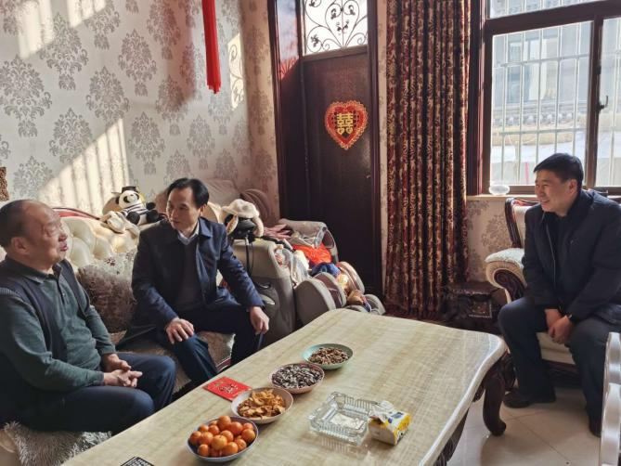 | 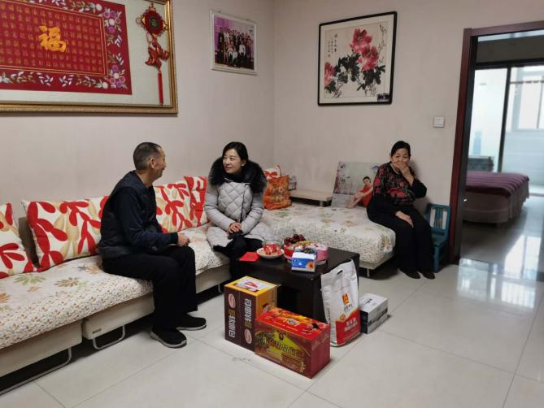
春节慰问 | 春节慰问
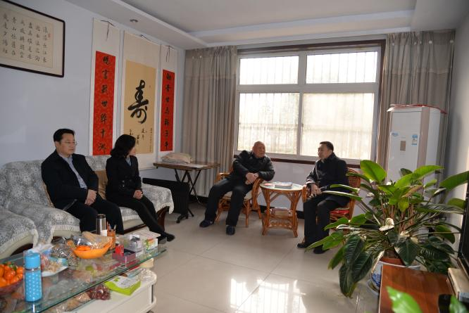 | 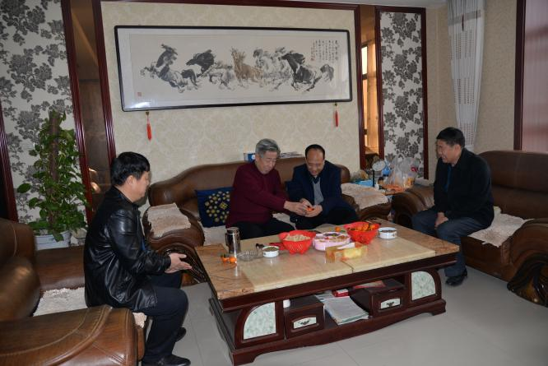
春节慰问 | 春节慰问
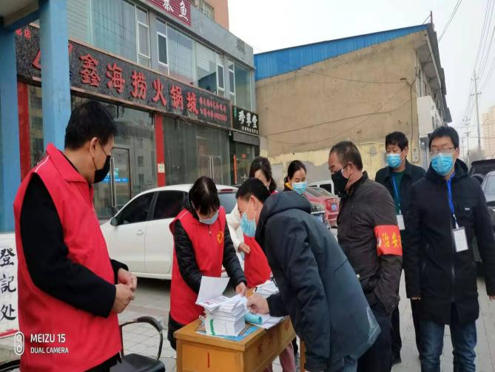 | 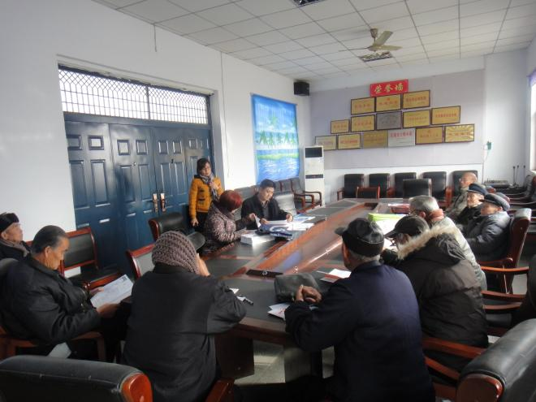
疫情期间志愿服务 | 学习培训

附件3-2
反映项目绩效的照片
项目单位：临猗县老干部局
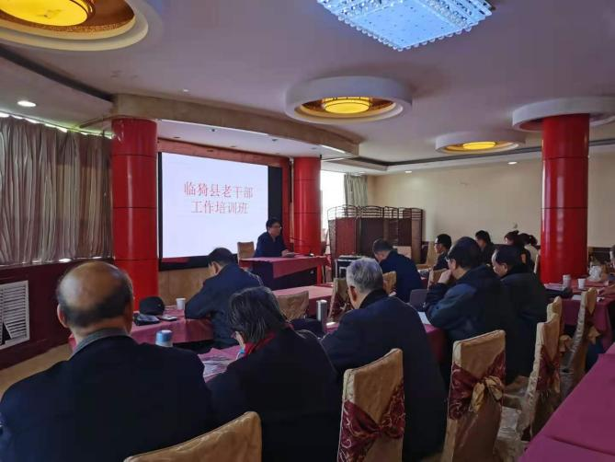 | 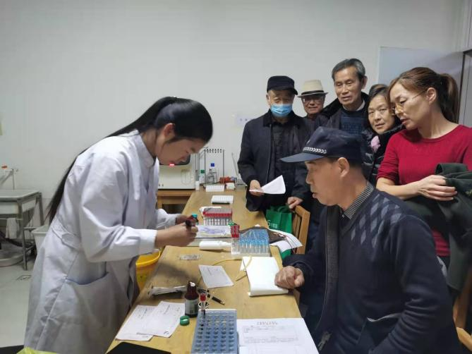
学习培训 | 健康体检
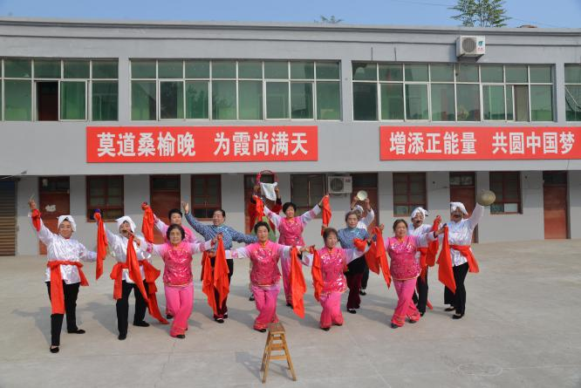 | 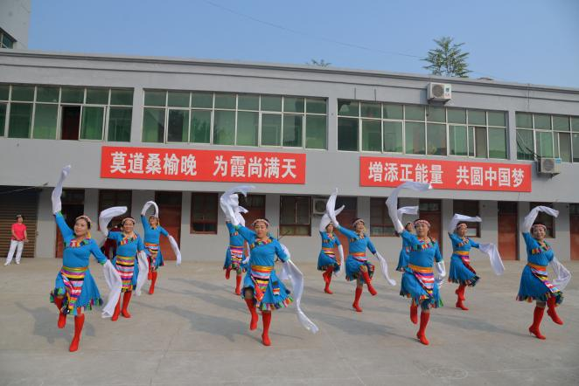
文体活动 | 文体活动
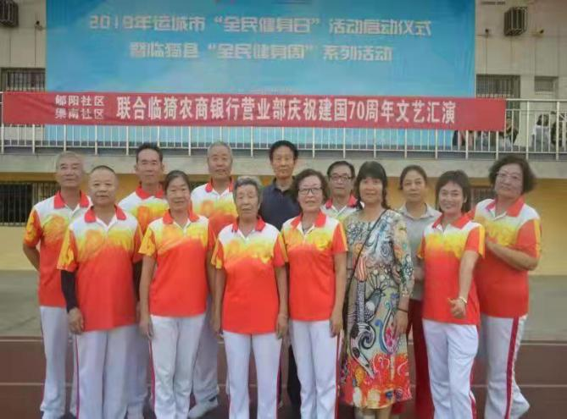 | 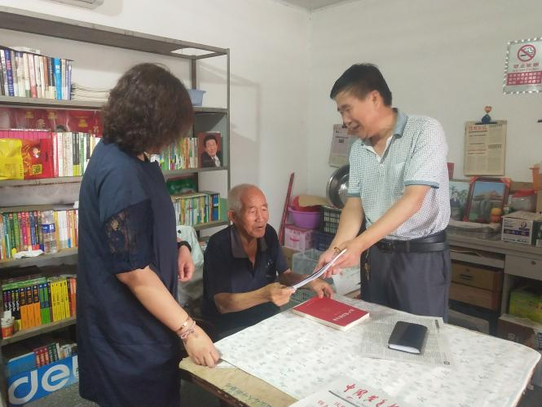
文体活动 | 送学上门服务

附件3-3
反映项目绩效的照片
项目单位：临猗县老干部局
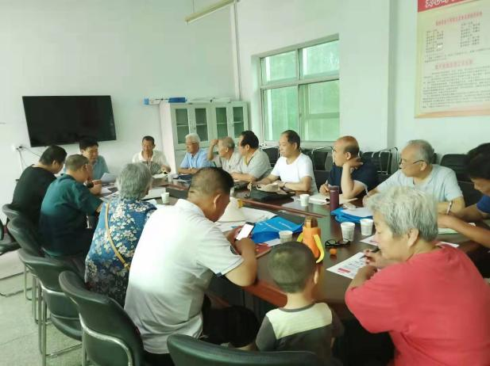 | 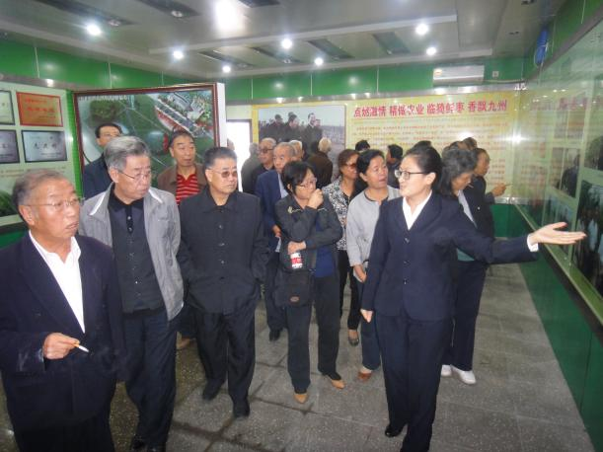
老干部党课 | 参观学习
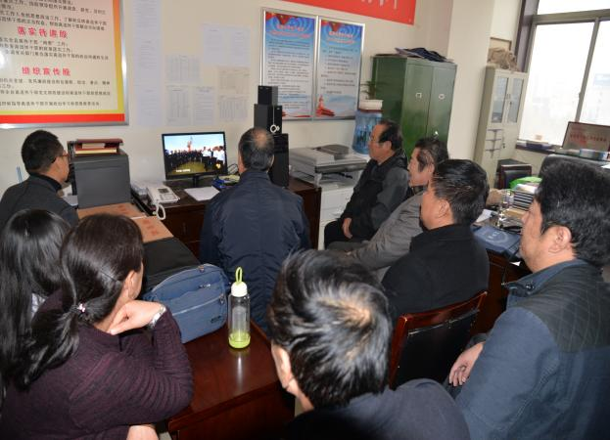 | 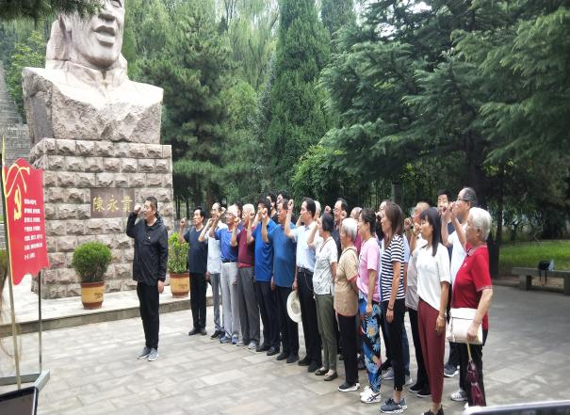
学习培训 | 右玉参观学习
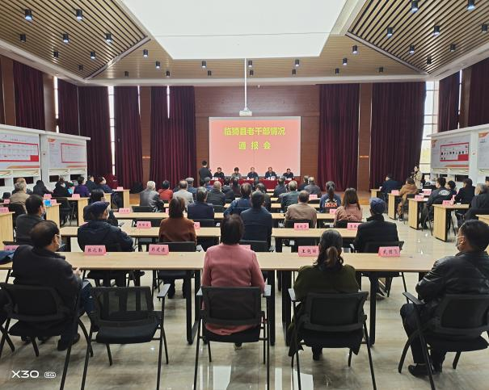 | 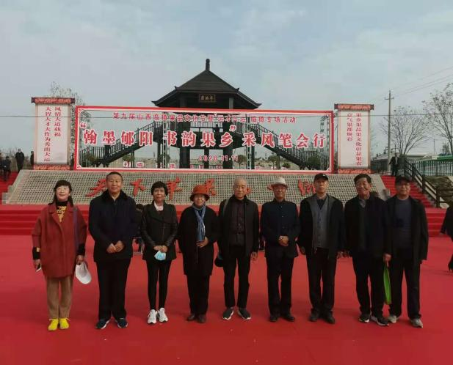
老干部情况通报会 | 2020年果博会

附件3-4
反映项目绩效的照片
项目单位：临猗县老干部局
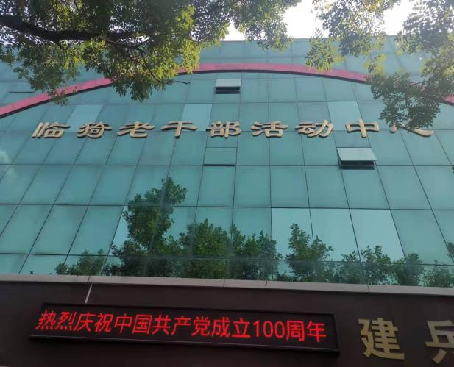 | 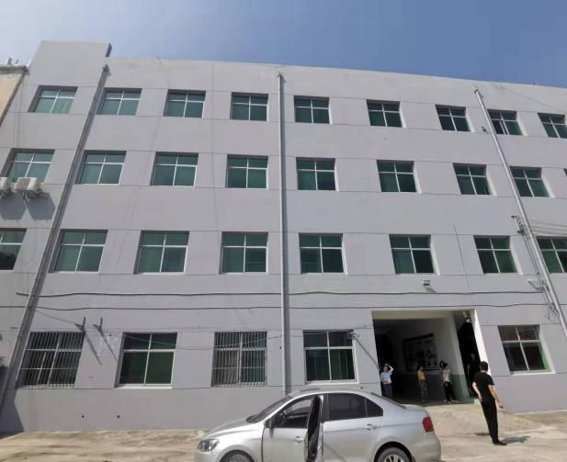
老干部活动中心（老年大学） | 楼面刷漆
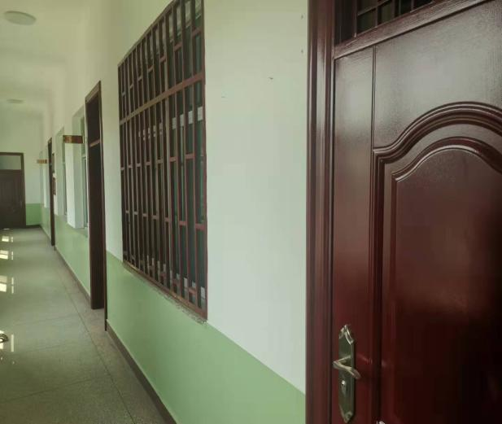 | 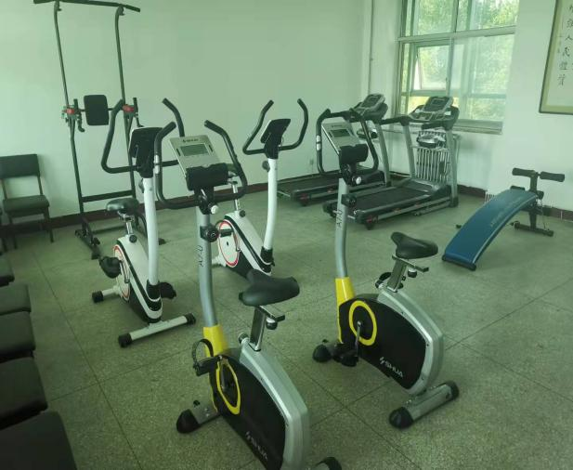
室内刷漆 | 健身室
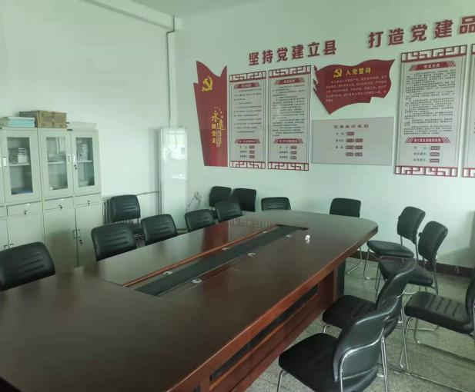 | 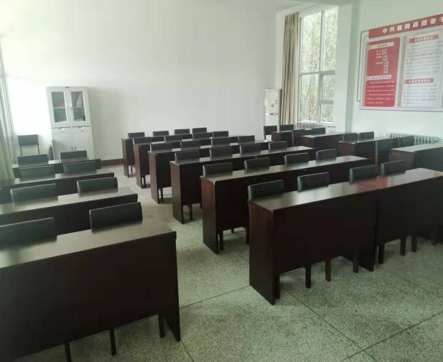
老干部党支部 | 老年大学教室

附件4
整体支出绩效评价合规性检查
一、合规性检查对象
本次绩效评价整体支出合规性检查对象为临猗县老干部局2020年整体支出资金2,602,076.83元的收支及结余情况。
二、合规性检查内容及结果
本次绩效评价合规性检查内容包括收支分析、结余情况分析、近年预算变动分析。内容如下：
1.预算批复情况
2020年4月28日临猗县财政局以临财预指〔2020〕001号文件批复临猗县老干部局2020年部门预算，总计1,977,490.00元。其中：基本支出1,139,490.00元，项目支出838,000.00元。
2.预算资金下达情况
临猗县老干部局2020年共取得收入2,602,076.83元，其中：基本支出1,276,062.43元，项目支出1,326,014.40元。
临猗县老干部局2020年年初预算资金1,977,490.00元，实际下达资金1,977,490.00元。
临猗县老干部局2020年追加预算资金624,586.83元已全部下达。收入明细见表1。
表1：收入明细表
单位：元
资金性质 | 类型 | 项目名称 | 预算资金 | 下达资金 | 下达文号
预算内 | 基本支出 | 人员经费 | 1,018,354.00 | 1,018,354.00 | 临财预指[2020]001号
 |  | 公用经费 | 121,136.00 | 121,136.00 | 临财预指[2020]001号
 |  | 小计 | 1,139,490.00 | 1,139,490.00
 | 项目支出 | 老干部活动中心经费 | 15,000.00 | 15,000.00 | 临财预指[2020]001号
 |  | 老年音乐舞蹈协会经费 | 5,000.00 | 5,000.00 | 临财预指[2020]001号
 |  | 老干部管理业务费 | 45,000.00 | 45,000.00 | 临财预指[2020]001号
 |  | 老年大学经费 | 13,000.00 | 13,000.00 | 临财预指[2020]001号
 |  | 老年体协经费 | 5,000.00 | 5,000.00 | 临财预指[2020]001号
 |  | 老年书画协会经费 | 5,000.00 | 5,000.00 | 临财预指[2020]001号
 |  | 老干部帮扶基金 | 30,000.00 | 30,000.00 | 临财预指[2020]001号
 |  | 老干部特需费 | 700,000.00 | 700,000.00 | 临财预指[2020]001号
 |  | 老干部支部活动经费 | 20,000.00 | 20,000.00 | 临财预指[2020]001号
 |  | 小计 | 838,000.00 | 838,000.00
 | 预算内资金-合计 |  | 1,977,490.00 | 1,976,104.00
追加预算 | 基本支出 | 人员经费 |  | 136,572.43 | 临财预指[2020]190号
 | 项目支出 | 2019年度目标责任考核奖励资金 |  | 80,000.00 | 临财预指[2020]173号
 |  | 城镇职工独生子女家庭退休一次性奖励 |  | 19,634.40 | 临财预指[2020]227号
 |  | 安家抚恤补助资金 |  | 388,380.00 | 临财预指[2020]190号
 |  | 小计 |  | 488,014.40
 | 追加预算资金-合计 |  |  | 624,586.83
合计 |  |  | 1,977,490.00 | 2,602,076.83
3.整体收支及结转和结余情况
临猗县老干部局2020年共支出2,602,076.83元，其中：基本支出1,276,062.43元，项目支出1,326,014.40元。整体支出明细详见表2。
表2：整体支出明细表
单位：元
项目名称 | 下达预算金额 | 下达追加金额 | 实际支出 | 结余资金
一、基本支出 | 1,138,104.00 | 137,958.43 | 1,276,062.43
1.人员经费 | 1,016,968.00 | 137,958.43 | 1,154,926.43
2.公用经费 | 121,136.00 |  | 121,136.00
二、项目支出 | 838,000.00 | 625,972.83 | 1,326,014.40
1.老年音乐舞蹈协会经费 | 5,000.00 |  | 5,000.00
2.老年书画协会经费 | 5,000.00 |  | 5,000.00
3.老年体协经费 | 5,000.00 |  | 5,000.00
4.老年大学经费 | 13,000.00 |  | 13,000.00
5.老干部活动中心经费 | 15,000.00 |  | 15,000.00
6.老干部支部活动经费 | 20,000.00 |  | 20,000.00
7.老干部帮扶基金 | 30,000.00 |  | 30,000.00
8.老干部管理业务费 | 45,000.00 |  | 45,000.00
9.老干部特需费 | 700,000.00 |  | 700,000.00
10.城镇职工独生子女家庭退休一次性奖励 |  | 19,634.40 | 19,634.40
11.2019年度目标责任考核奖励资金 |  | 80,000.00 | 80,000.00
12.安家抚恤补助资金 |  | 388,380.00 | 388,380.00
合计 | 1,976,104.00 | 625,972.83 | 2,602,076.83
4.资金结转结余情况
临猗县老干部局2020年年初无财政结转资金，年末无财政结余资金。
临猗县老干部局2020年年初非财政拨款结转资金73,023.32元，年末非财政拨款结余资金1,85.67元。本次未将非财政拨款结转资金纳入部门整体支出绩效评价。
5.资金结转结余情况
临猗县老干部局2020年预算支出是1,977,490.00元，2019年预算支出是1,703,914.00元。分析详见表3，较上年增减变动符合部门履职需要。
表3 临猗县老干部局预算增减变动表
项目 | 2019年 | 2020年 | 变动幅度 | 分析
总预算 | 1,703,914.00 | 1,977,490.00 | 16.06%
基本支出 | 965,914.00 | 1,139,490.00 | 17.91%
工资福利支出 | 874,110.00 | 1,006,568.00 | 15.15%
工资津贴奖金 | 676,410.00 | 789,995.00 | 16.79% | 人员新增1名
社保及公积金 | 197,700.00 | 216,573.00 | 9.55% | 人员新增1名
商品服务支出 | 80,870.00 | 109,136.00 | 34.95%
办公费 | 8,960.00 | 10,000.00 | 11.61% | 行政1960元，事业1840元
水费 | 1,000.00 | 1,000.00 | -
电费 | 2,000.00 | 2,000.00 | -
邮电费 | 3,000.00 | 3,000.00 | -
取暖费 | 5,500.00 | 6,000.00 | 9.09% | 正常增长
会议费 | 2,000.00 | 3,000.00 | 50.00% | 正常增长
培训费 | 2,000.00 | 4,040.00 | 102.00% | 正常增长
工会经费 | 6,055.00 | 8,507.00 | 40.50% | 正常增长
福利费 | 6,055.00 | 7,089.00 | 17.08% | 正常增长
其他交通费 | 42,300.00 | 64,500.00 | 52.48% | 公务员车补
印刷费 | 2,000.00 |  | -100.00% | 分至项目支出
对个人家庭补助 | 10,934.00 | 11,786.00 | 7.79% | 正常增长
遗属补助 | 8,864.00 | 9,344.00 | 5.42% | 正常增长
退休人员医疗费 | 720.00 | 792.00 | 10.00% | 正常增长
独生子女奖励 | 1,350.00 | 1,650.00 | 22.22% | 正常增长
项目支出 | 738,000.00 | 838,000.00 | 13.55%
老干部活动经费 | 20,000.00 | 20,000.00 | -
老年大学经费 | 13,000.00 | 13,000.00 | -
老干部帮扶基金 | 50,000.00 | 30,000.00 | -40.00% | 帮扶对象非固定
老干部管理业务费 | 45,000.00 | 45,000.00 | -
老干部特需费 | 400,000.00 | 520,000.00 | +30.00% | 按照新增100人预算
老年书画协会经费 | 5,000.00 | 5,000.00 | -
老年音乐舞蹈协会 | 5,000.00 | 5,000.00 | -
老年体协经费 | 5,000.00 | 5,000.00 | -
老干部活动中心 | 15,000.00 | 15,000.00 | -
老干部体检费 | 180,000.00 | 180,000.00 | -
三、资金使用中存在的问题
经过查看临猗县老干部局财务凭证等相关资料，存在以下问题：①2020年3月31日10#凭证，其他交通费用列支5,000.00元，后附票据为已作废长条客运票；②2020年9月30日8#凭证，列支老年书画协会经费5,000.00元，后附票据为电脑维修，实际业务内容与票据内容不符。③2020年8月31日5#凭证，为组织老干部外出参观学习，未附人员名单，附件不全。④2020年11月30日20#凭证，项目支出-老干部体检费共列支27,035.20元，共体检75人，包括老干部局职工12人，县团级离退休干部35人，正能量先进个人老干部28人；其中老干部特需费支26,734.00元，老年音乐舞蹈协会经费支5.2元，老干部帮扶基金支192.00元，老干部支部活动经费支45.00元，日常公用经费支59.00元；问题为：项目支出体检费不应支出本部门职工的体检费，体检费支出不应挪用其他项目经费。

四、建议
强化内控管理，对内部经济活动的风险评估至少每年进行一次，在全面、系统、准确分析单位各经济业务活动风险的基础上，确定经济活动的风险点，剖析风险存在的原因，以及导致风险发生的可能性，以确保及时有效控制风险。

